Centralita VoIP con Asterisk – FreePBX

Administración de sistemas informáticos en red - Curso 2017/18

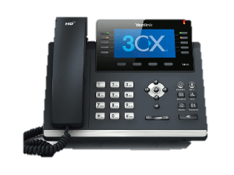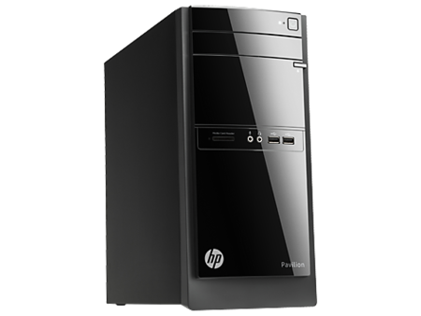

Realizado por:

Kevin Hernández García

Dpto. INFORMATICA - I.E.S. PUERTO DE LA CRUZ

MÓDULO PROYECTO

C.F.G.S. Administración de. Sistemas Informáticos y en Red

TÍTULO DEL PROYECTO

Centralita VoIP con Asterisk - FreePBx

**Autor:**

Kevin Hernández García

**Fecha:**

25 de mayo de 2018

**Tutor:**

María Luz Lorenzo García

Carlos Manescau López

Índice

1. Introducción 4

2. ORIGEN Y CONTEXTUALIZACIÓN DEL PROYECTO 4

3. OBJETIVO GENERAL DEL PROYECTO 4

4. OBJETIVOS ESPECÍFICOS (Tareas) 5

4.1. Tarea 1: Descargar e instalar la distro de FreePBX 5

4.2. Tarea 2: Activación de FreePBX 13

4.3. Tarea 3: Configuración de FreePBX 16

4.3.1. Subtarea 3.1: Configurar IP Estática 16

4.3.2. Subtarea 3.2: Crear un DynDNS con NOIP 20

4.3.3. Subtarea 3.3: Configurar Opciones SIP de Asterisk 24

4.3.4. Subtarea 3.4: Abrir puertos en el router 28

4.4. Tarea 4: Crear extensiones PJSIP 30

4.5. Tarea 5: Instalación de los Softphone 34

4.5.1. Subtarea 5.1: Instalación de Zoiper en Windows 10 34

4.5.2. Subtarea 5.2: Instalación de MizuDroid en Android 38

4.5.3. Subtarea 5.3: Comprobar el funcionamiento de los SoftPhone 43

4.6. Tarea 6: Crear script de arranque para la MV 54

4.7. Tarea 7: SIP Trunk 56

4.7.1. Subtarea 7.1: Configurar SIP Trunk en FreePBX 58

4.7.2. Subtarea 7.2: Configurar rutas entrantes y salientes 61

4.7.3. Subtarea 7.3: Añadir las rutas a las extensiones 64

4.8. Tarea 8: Explorar las opciones que ofrece FreePBX 64

4.8.1. Subtarea 8.1: DID 64

4.8.2. Subtarea 8.2: Configurar Grabaciones y texto hablado. 65

4.8.3. Subtarea 8.5: Configurar Grupos de llamada 68

4.8.4. Subtarea 8.4: Configurar IVR 71

5. Tiempo de realización de las tareas 75

6. Recursos humanos 75

7. Recursos materiales 75

8. Cronograma 75

9. Presupuesto 75

10. Politicas de seguimiento y evaluación 75

11. Anexos 75

Bibliografía 75

# Introducción

Este proyecto consiste en la creación de una centralita IP con el programa de software libre **Asterisk** [1] gestionado bajo al GUI **FreePBX** [2]. Asterisk es un software que proporciona funcionalidades de una central telefónica (PBX). Como cualquier PBX, se puede conectar un número determinado de teléfonos para hacer llamadas entre sí dentro de una misma organización e incluso acceder a comunicaciones fuera de la misma a la PSTN o conectando a un proveedor de VoIP [3] o bien a una RDSI [4] tanto básicos como primarios.

FreePBX por su contraparte es un gestor GUI que se encarga de gestionar Asterisk de una manera más amigable y visual para los administradores o los usuarios.

En este proyecto se verá cómo implementar paso a paso la instalación, configuración y puesta en marcha de la centralita VoIP en una máquina virtual de VirtualBox [5] que simulara en todo lo posible estar ejecutándose en la empresa asignada a las práctica **Trivalle S.L.** [6]**.** En principio la idea del proyecto era implementar este sistema en la propia empresa, pero debido a que esta ya disponía de un servicio similar ofertado por la empresa de telefonía Movistar [7] lo mejor para la elaboración del proyecto resulto simular la instalación de la máquina virtual en un equipo con Windows 10 [8] (Al igual que el servidor de la empresa).

Incluidos en este proyecto aparte de encontrar las tareas detalladas de cómo crear la centralita con Asterisk + FreePBX se incluirá de manera detallada el tiempo de realización de las mismas, los recursos humanos y materiales que han sido necesarios para el desarrollo del proyecto, un cronograma en el que se incluirá un “**Diagrama de Gantt**” [9] en el que se verá cómo se distribuye el tiempo según las tareas, y el presupuesto que se necesita para llevar a cabo las mismas.

Enunciado el proyecto pasemos a los objetivos del mismo.



# ORIGEN Y CONTEXTUALIZACIÓN DEL PROYECTO

Porque elegí este proyecto y porque creo que es útil la implementación de una centralita VoIP

# OBJETIVO GENERAL DEL PROYECTO

Establecer una línea

# OBJETIVOS ESPECÍFICOS (Tareas)

En este apartado se encuentran los objetivos específicos a los que se destinará cada tarea.

## Tarea 1: Descargar e instalar la distro de FreePBX

Para poder realizar este proyecto utilizaremos una máquina de VirtualBox donde se instalará una imagen de “FreePBX-distro”, la imagen se puede localizar en la página web <https://www.freepbx.org/downloads/freepbx-distro/> , donde hay que pulsar el botón “Download FreePBX Distro” y seleccionar la última versión estable del SO.

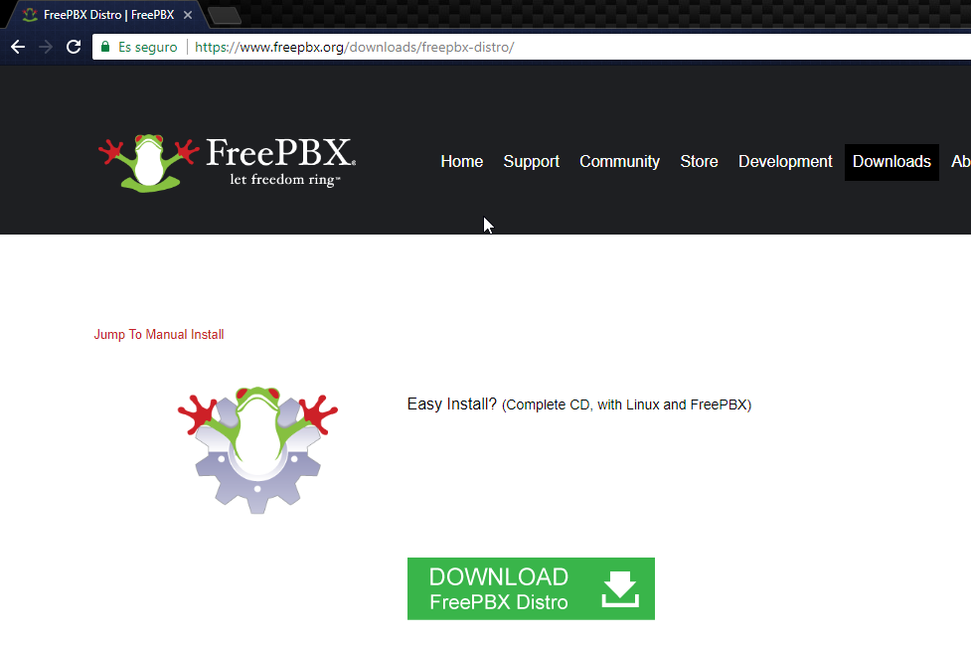

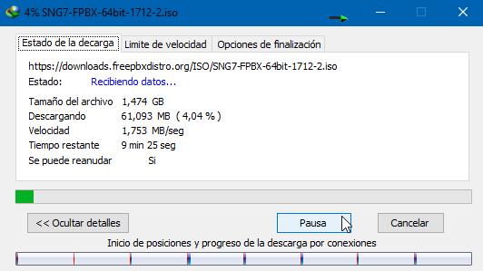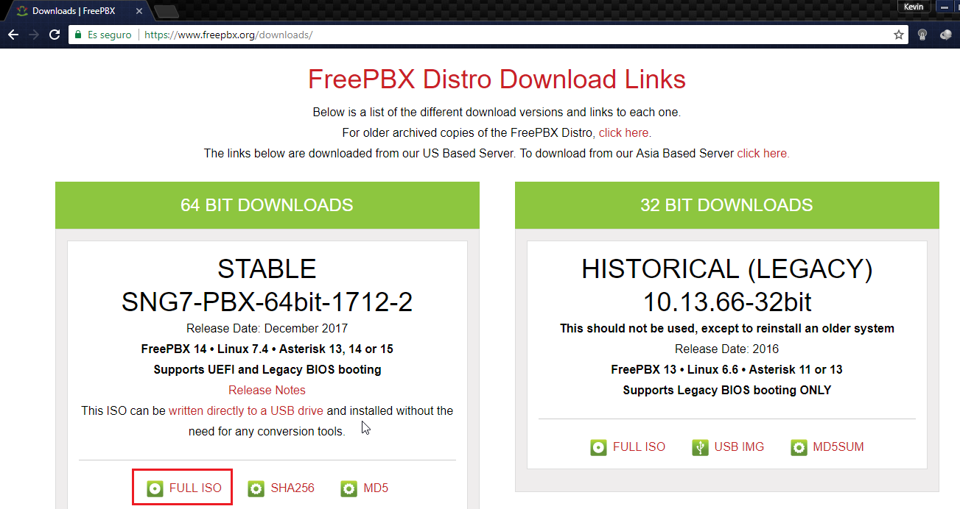

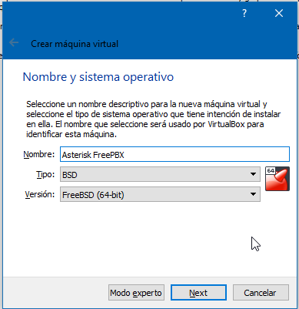La imagen pesa alrededor de 1,5 GB. Una vez descargada, se podrá crear la MV dentro de nuestro servidor. El nombre destinado a la máquina será “Asterisk FreePBX”, tendrá 2 GB de memoria RAM y 16 GB de disco duro.

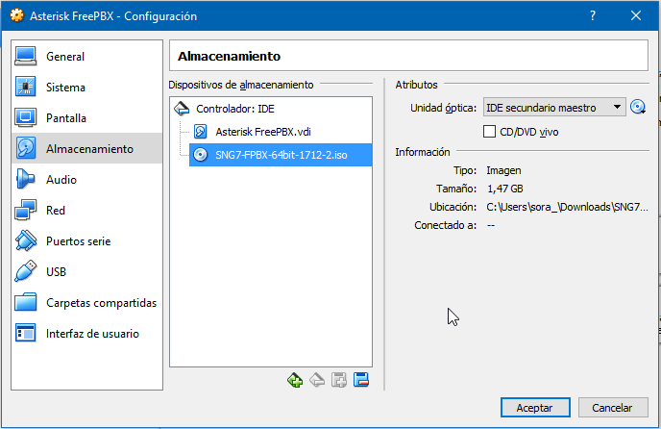Una vez seleccionado los parámetros iniciales de nuestra MV, hay que seleccionar la ISO del sistema operativo y comenzar con la instalación del mismo.

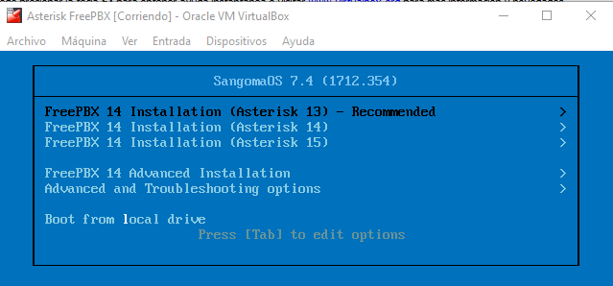

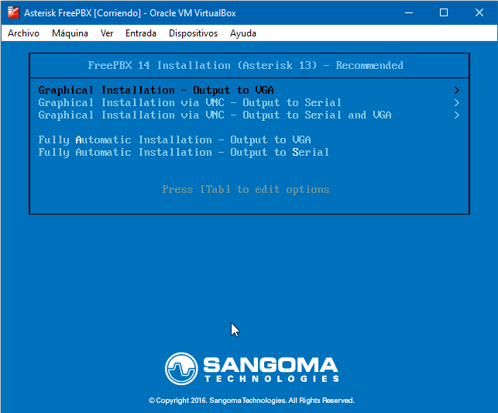En la instalación recomiendan el uso de Asterisk 13 frente a versiones más modernas del programa, por lo que será la opción elegida. En las siguientes ventanas se seleccionará la instalación gráfica de “FreePBX Standard”.

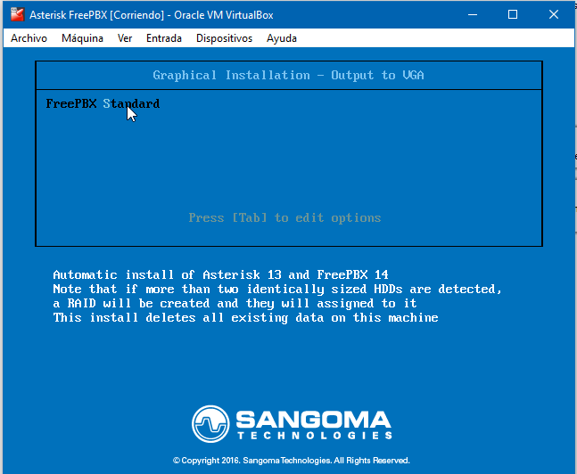

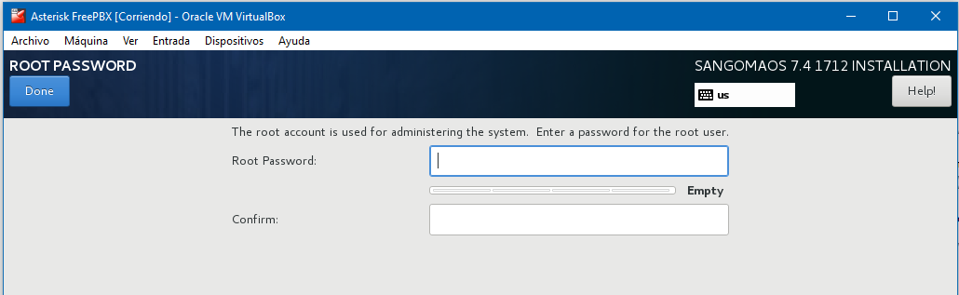Una vez hecho esto la instalación de la distribución comenzará, al principio de la misma solicitará la contraseña para el usuario **root** del sistema. Después de eso comenzará a instalar todos los paquetes necesarios en un proceso que durará entre 15-30 minutos dependiendo del disco duro.

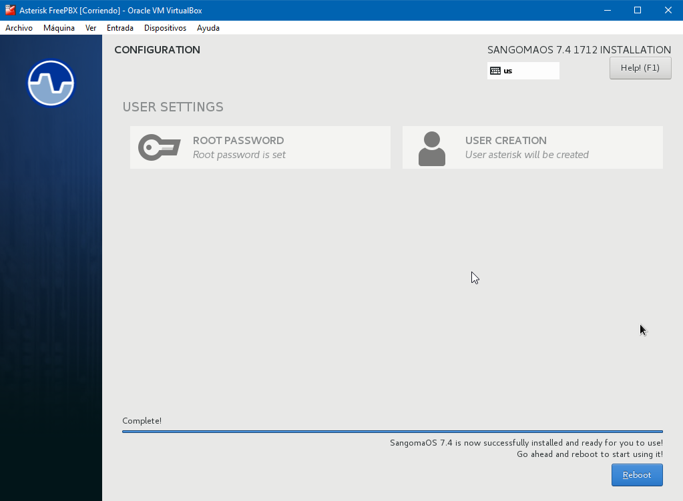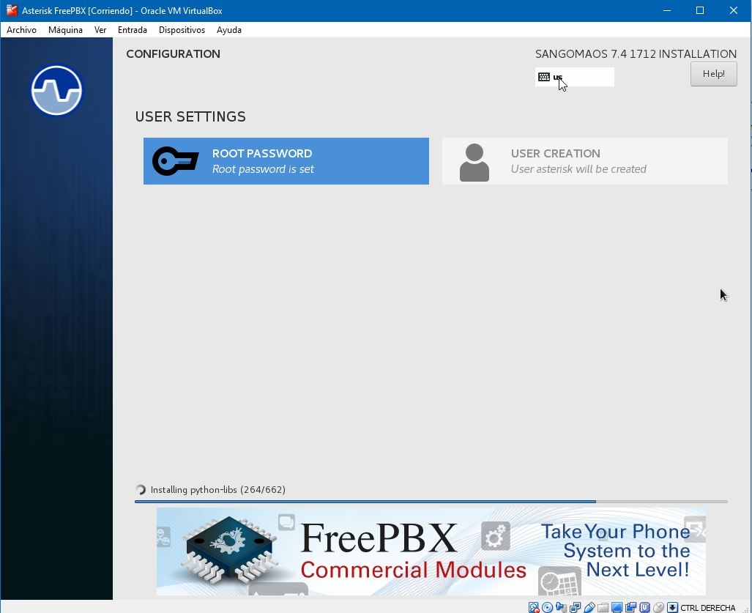

Ya tenemos instalada la imagen en nuestra MV, ahora podemos arrancar la máquina virtual y esta estará funcionando ya con FreePBX.

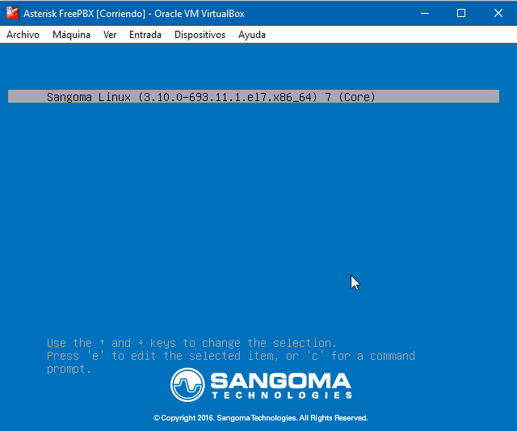

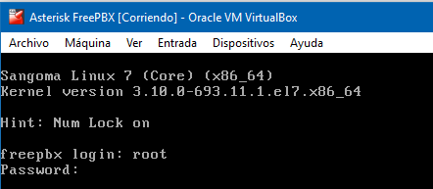

Como vemos en la captura anterior la distro no tiene una interfaz gráfica, y en este caso se utilizará el usuario “root” para iniciar sesión, la contraseña fue establecida antes durante la instalación del sistema operativo.

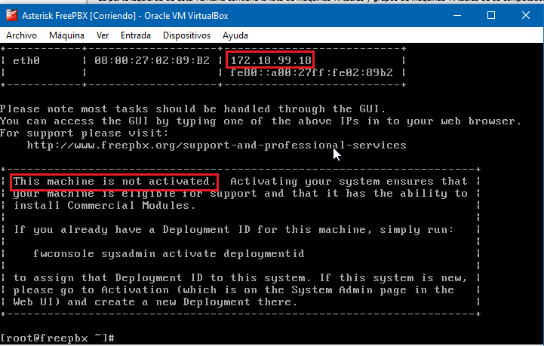

Al iniciar sesión nos indica la IP que tiene la máquina por defecto, esta cambiara según el lugar en el que esté trabajando, de la misma manera en futuras tareas se le asignará una IP fija para que sea más localizable desde los clientes. En la imagen anterior también vemos:

* **La máquina no está activada:** Esto se refiere al registro de la misma en la web FreePBX, lo que nos puede proporcionar módulos de pago en el caso de que nos sea necesario o tener soporte personalizado por parte de los creadores del software.
* **La ip de la máquina (de momento) es “172.18.99.18”:** Con esta información podemos hacer uso del servidor web incorporado de la distribución y configurar la misma desde una interfaz web.

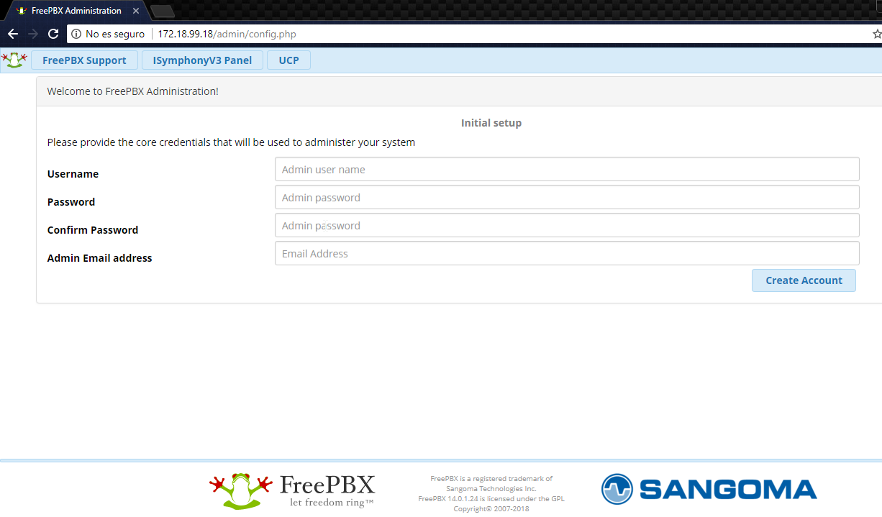

Al conectarse desde un navegador en la red de la MV utilizando su IP nos solicita:

* El usuario administrador.
* Una contraseña para el mismo.
* El email del administrador.

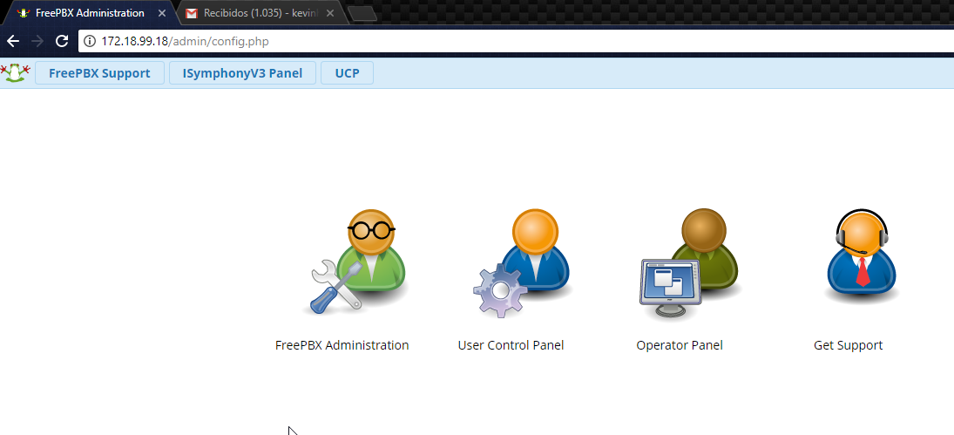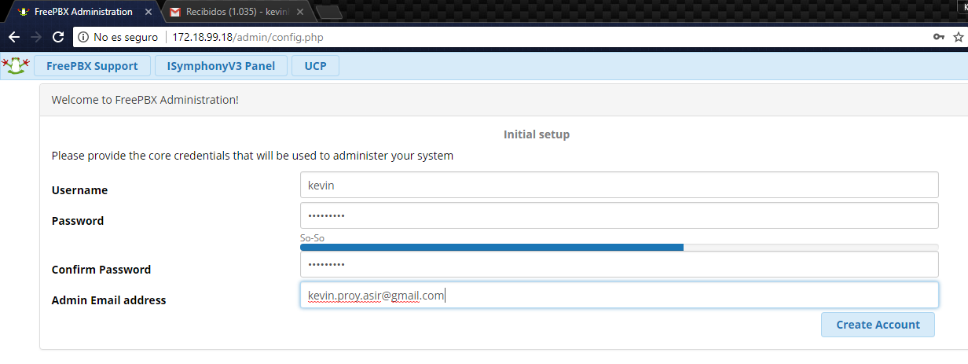

Tras seleccionar las opciones pertinentes nos encontraremos con una pestaña donde podemos seleccionar diferentes métodos de gestionar nuestra centralita, entre estas opciones se encuentran:

* **FreePBX Administration:** Desde esta opción utilizando el administrador de FreePBX podemos gestionar todo lo referente a las opciones de FreePBX, donde se encuentran la administración los módulos de la centralita, donde podemos encontrar los que vamos a utilizar en este proyecto.
* **User Control Panel (UCP)** [10]**:** En esta opción se crean usuarios y se pueden gestionar módulos como:
  + Historial de llamadas.
  + Módulo de conferencias (Versión PRO)
  + Fax (Versión PRO)
  + SMS
  + Buzón de voz
  + Otros ajustes
    - Redireccionamiento de llamadas.
    - Llamadas en espera.
    - Modo no molestar.
* **Operator Panel:** Desde esta opción se abre un panel de control web para llevar un seguimiento del uso general de la centralita.
* **Get Support:** Desde esta opción puedes solicitar soporte al equipo de FreePBX. Con estos planes de soporte puedes solicitar un número de horas para obtener ayuda a la carta.

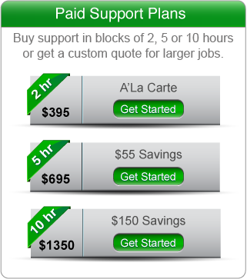

Al iniciar el panel de administración se nos mostrará que se ha instalado perfectamente “FreePBX”, y que podemos activar el mismo para acceder a las funcionalidades extra y poder comprar módulos de pago.

## Tarea 2: Activación de FreePBX

Como se indica en el apartado anterior podemos activar el sistema FreePBX para acceder a los módulos de pago de la misma, y aunque en este proyecto no se harán uso de los mismos, sí que activaremos nuestro sistema para ver como se hace.

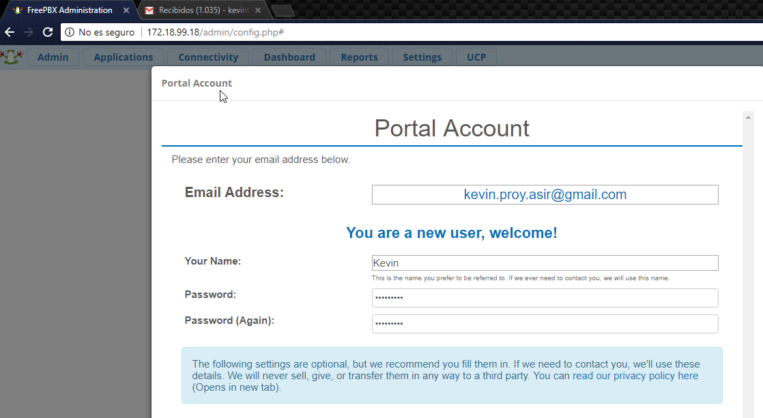

En la imagen anterior vemos que se nos pide un email asociado a nuestra cuenta, así como un usuario y su contraseña. Después de hacer todo eso tendremos que indicar cuál es la localización de la misma. Indicar la localización no sirve para saber que máquina estamos usando en el caso de que poseamos una red más grande de centralitas y poder localizar y gestionar las máquinas de una manera más sencilla con nombres comunes. En nuestro caso la llamaremos **Primary PBX**.

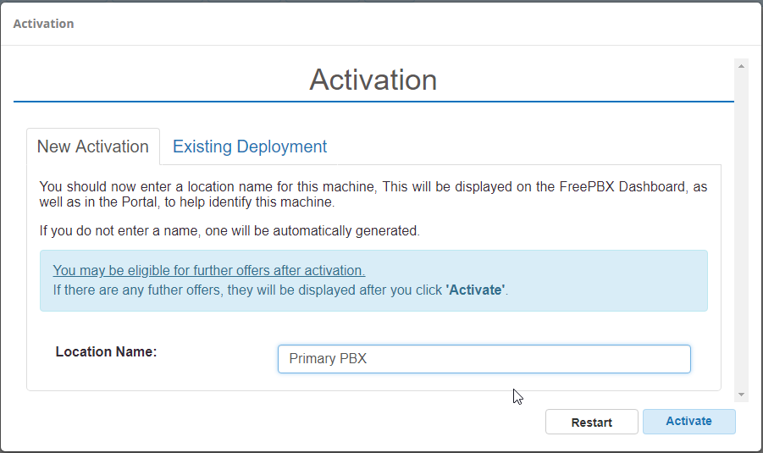

Hecho esto para acabar el asistente de configuración inicial solo tenemos que seleccionar nuestra zona horaria y configurar el Firewall.

* Zona horaria:

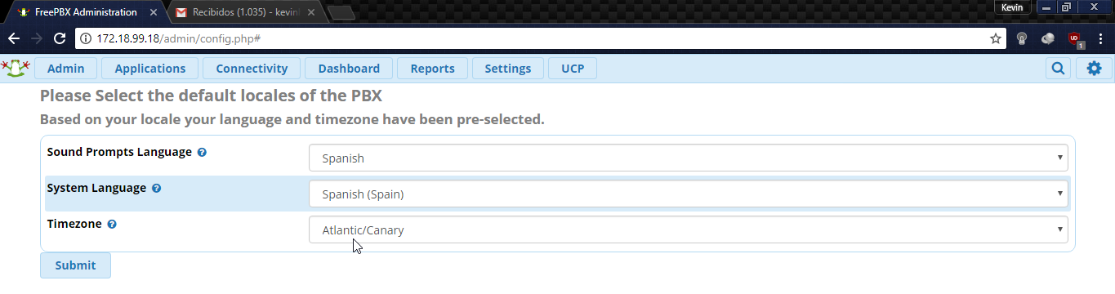

* 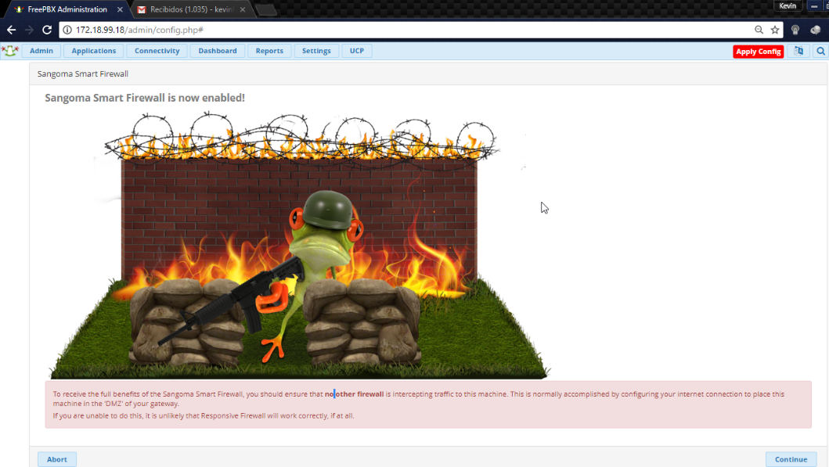Firewall:

En las instrucciones que nos comunica el firewall nos menciona que coloquemos a nuestra centralita en la “**DMZ**” de nuestro Gateway, por lo que en próximas tareas a la hora de configurar nuestro router para abrir los puertos externos también colocaremos a la MV en la zona desmilitarizada.

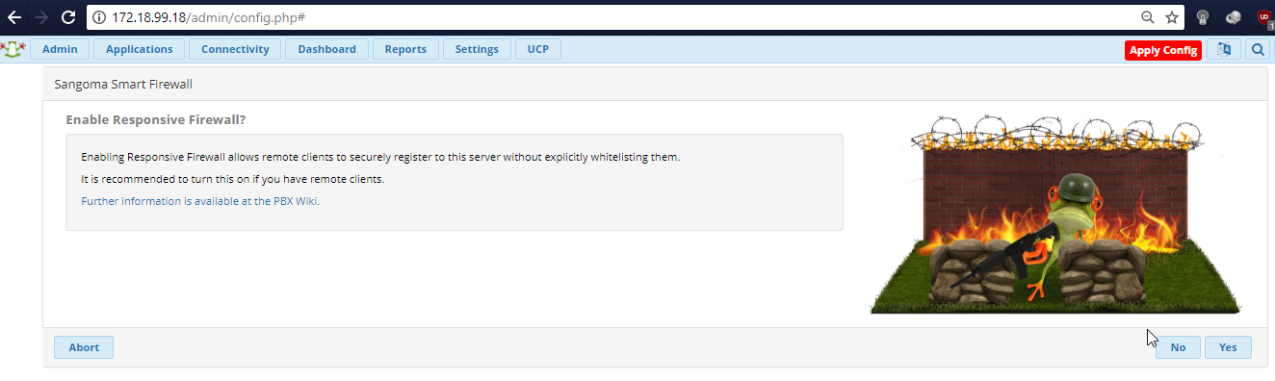

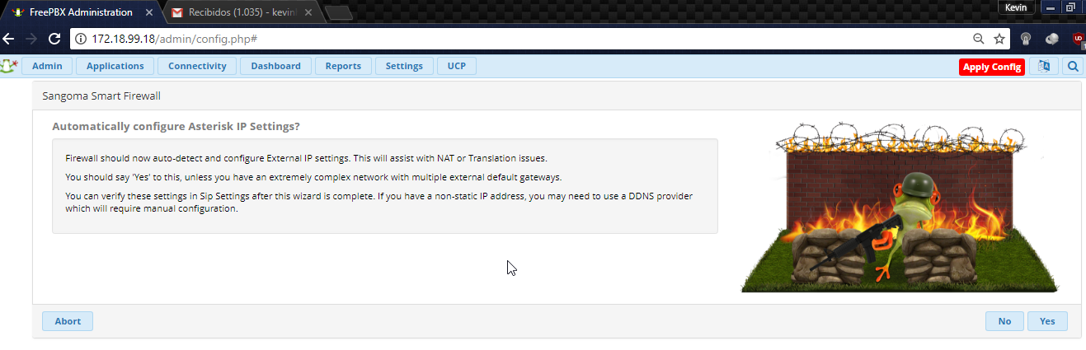

El firewall también incluye la opción de “Responsive Firewall” que permite agregar clientes remotos sin la necesidad de añadirlos previamente a la lista blanca del servidor.

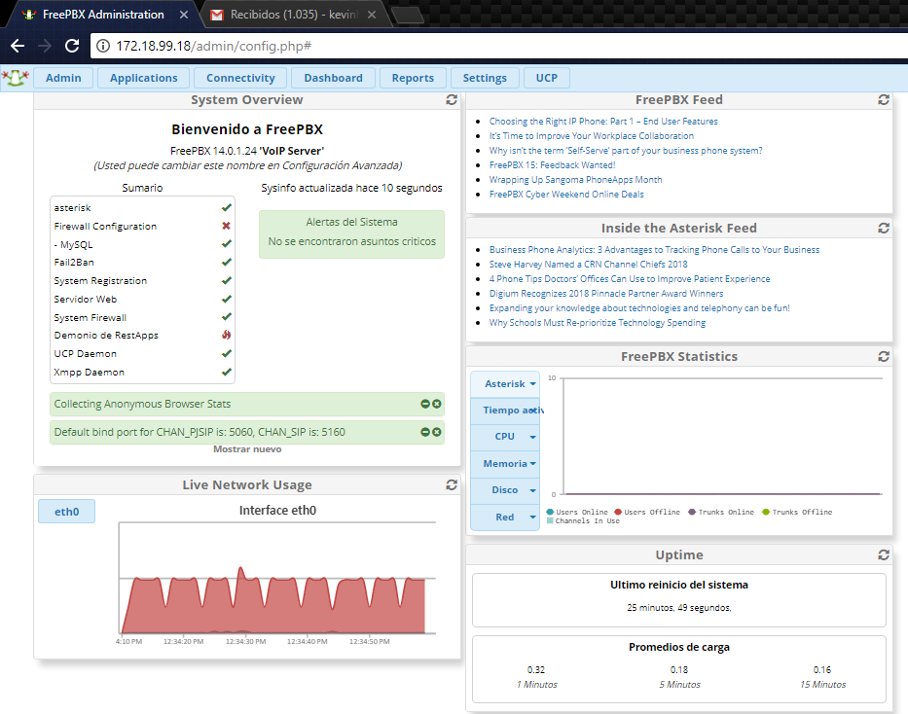Así como la función de configurar automáticamente la IP de asterisk, que nos permite asistir al reconocimiento del NAT de nuestra red. En esta parte nos indica que en el caso de no tener una IP Fija vamos a necesitar un distribuidor de Dynamic DNS, esto lo haremos en futuras tareas.

Una vez finalizada la activación se nos redirecciona al dashboard, el cual nos muestra la información de cómo está funcionando nuestra centralita y el tráfico que pasa por la misma.

## Tarea 3: Configuración de FreePBX

En esta tarea empezaremos a configurar FreePBX y sus complementos para dejar la centralita funcionando. Para esto la tarea se dividirá en subtareas.

### Subtarea 3.1: Configurar IP Estática

Para poder localizar nuestra máquina con mayor facilidad dentro de la red y que a la hora de comunicarse con el exterior, el puerto que abramos esté vinculado a una IP no cambiante tenemos que configurar nuestra centralita con una IP estática.

Esto lo podemos hacer utilizando diversos métodos:

#### Primer método: Vía comandos

* En el **primer método**, desde el propio servidor podemos modificar los ficheros de configuración. Con el comando “cat /etc/redhat-release” podemos ver el sistema que utilizamos y dependiendo de la versión sabremos la forma de modificar el fichero de configuración. [11]

Para cambiar la IP necesitamos modificar el fichero **“/etc/sysconfig/network-scripts/ifcfg-eth0”**.

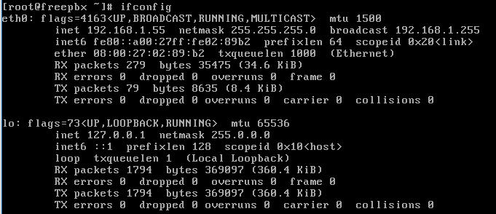Como mencione al principio del proyecto la IP cambiaría debido a que no se estaba realizando en el área del instituto, y como en la empresa ya tenían una centralita contratada con Movistar tampoco se pudo realizar en el ámbito de esta. Por lo que en el proyecto se utilizará la red de casa para realizarlo, intentado imitar lo más posible el entorno de la empresa y que así se pudiese implementar en esta si se llegará al caso.

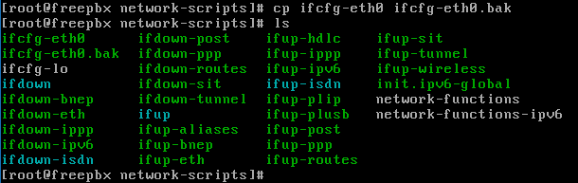Ejecutando el comando “ifconfig” vemos que la centralita se encuentra en la red 192.168.1.0, por lo tanto, vamos a otorgarle una IP fija en esta red. Antes de nada, siempre es aconsejable realizar un backup del fichero de configuración.

Ahora vamos a modificar los siguientes valores dentro del fichero de configuración para asignarle la IP 192.168.1.250 a la centralita:

* DEVICE="eth0"
* BOOTPROTO="static"
* IPADDR="192.168.1.250"
* NETMASK="255.255.255.0"
* NETWORK="192.168.1.0"
* GATEWAY="192.168.1.1"
* ONBOOT="yes"
* TYPE="Ethernet"



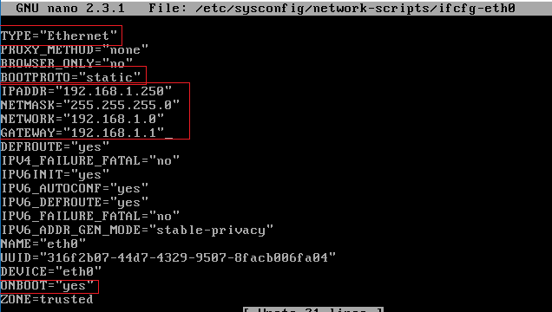

Ahora solo queda reiniciar el servicio.



Si volvemos a ejecutar el comando “ifconfig” nos encontramos con que nuestra IP ya ha cambiado. Del mismo modo que podemos acceder a la interfaz web utilizando esa IP.

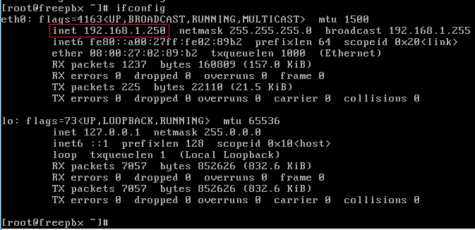

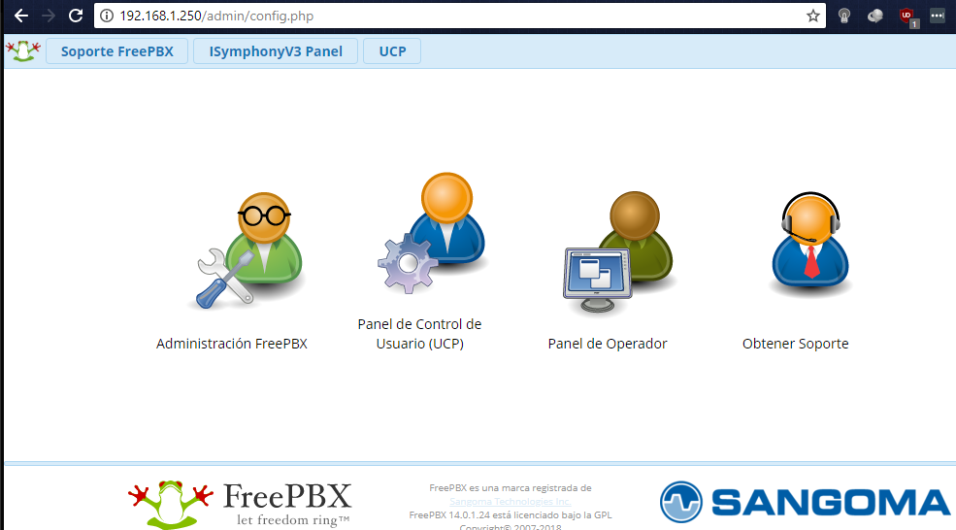

#### Segundo método: Vía interfaz Web

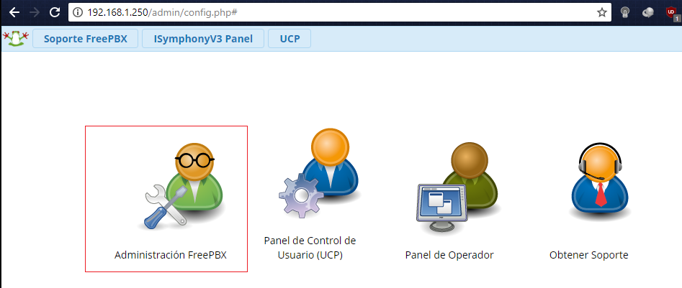Utilizando este método, si ya teníamos acceso al administrador de FreePBX vía web resulta más fácil realizar el cambio. Solo habría que dirigirse a “administración FreePBX” y logearnos con el usuario. Y desde ahí acceder al módulo “system admin”.

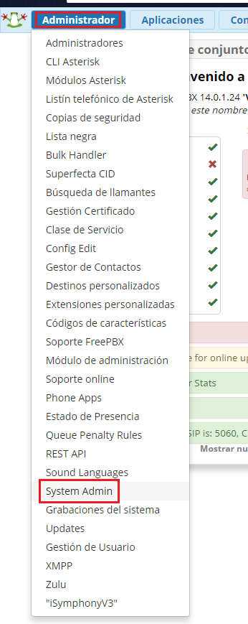En esta imagen podemos ver la cantidad de módulos que vienen instalados por defecto para el administrador, en esta ocasión utilizaremos “System Admin” como mencionamos anteriormente.

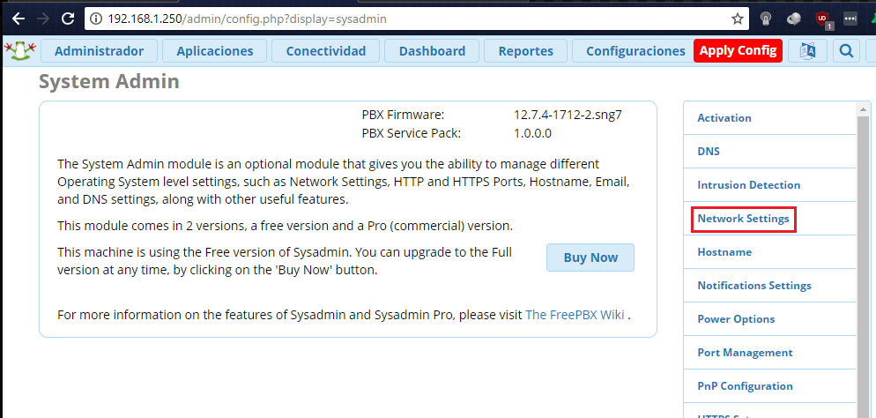

Vemos que el módulo también tiene una versión de pago, pero para realizar este cambio no nos es necesaria, nos dirigimos a la opción del menú lateral “Network Settings”.

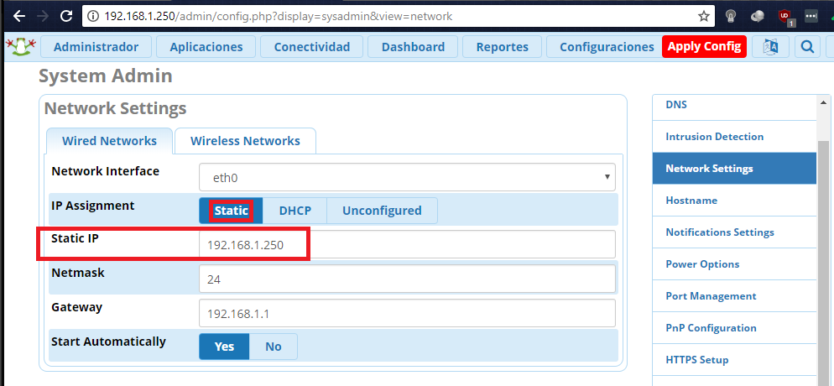

Desde este menú ya podemos cambiar la IP a estática, así como asignar la IP que queramos, en nuestro caso “192.168.1.250”.

### Subtarea 3.2: Crear un DynDNS con NOIP

A la hora de acceder desde fuera de la red local al servidor vamos a necesitar una IP fija o un DNS dinámico que nos redirija a nuestra IP dinámica. En el caso actual la IP no es fija por lo que se tiene que utilizar un servicio de DNS dinámico, en esta ocasión ofrecido por la web [www.noip.com](http://www.noip.com), que ofrecen tres nombres de dominio para cuentas gratuitas.

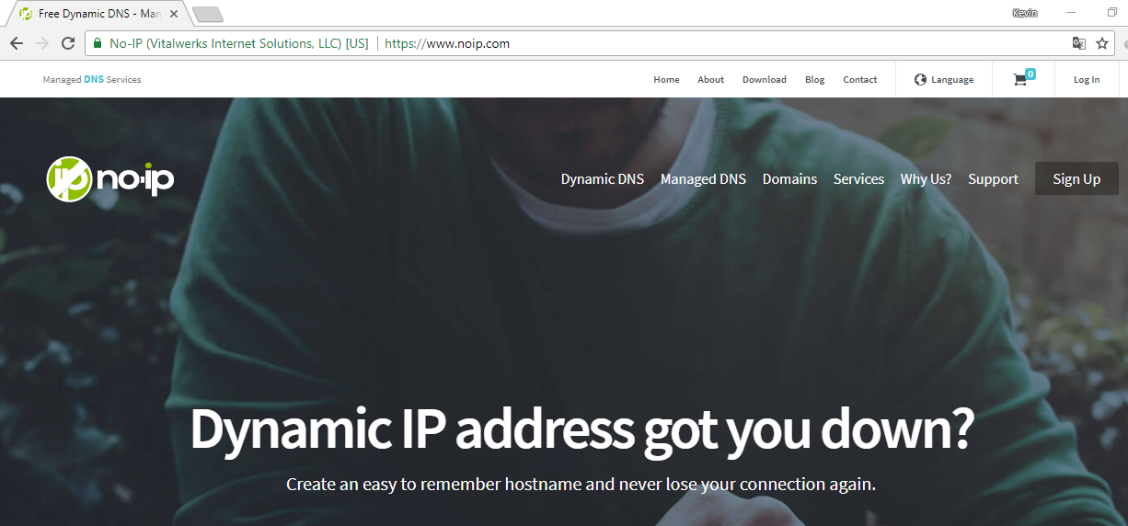

Los pasos para crear la cuenta son muy sencillos, pulsamos sobre el botón “sign up” que nos aparece en la página principal y rellenamos los datos que se solicitan.

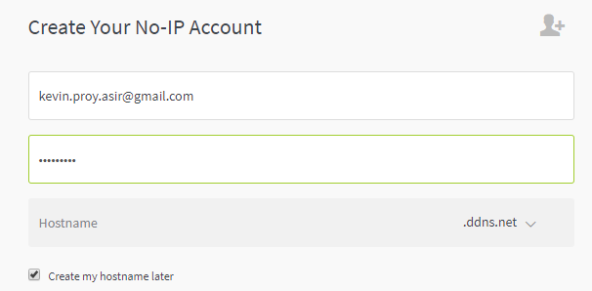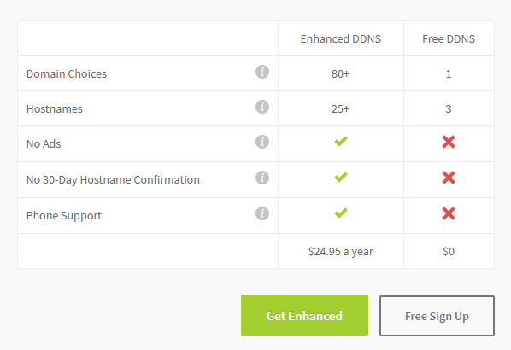

Para la tarea a realizar solo necesitamos la opción gratuita. Tras esto la página enviará un correo de confirmación y al verificar la cuenta de correo ya estará disponible la creación del host que se necesitará para el proyecto.

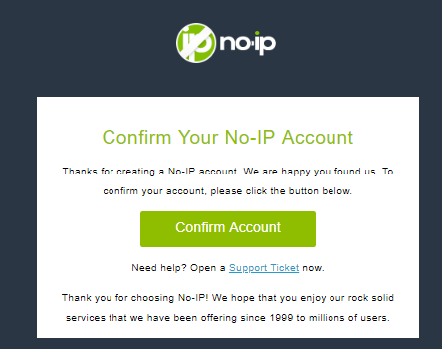

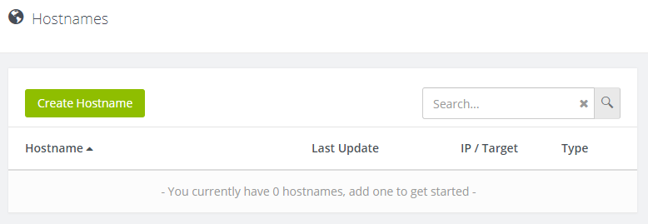

El hostname para el proyecto se llamará “kevproyasir.ddns.net”, a través del mismo vamos a poder acceder mediante las extensiones remotas que veremos más adelante.

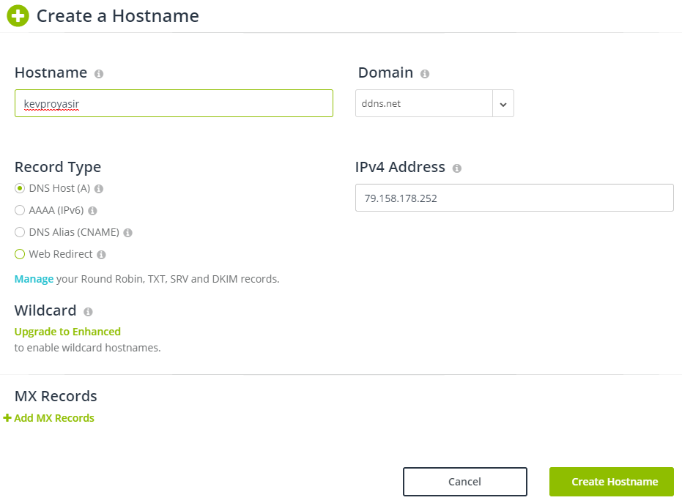

Una vez se ha creado el hostname necesitaremos un dispositivo que actualice dinámicamente nuestra IP, es decir, que se encargará de revisar cada cierto periodo de tiempo si nuestra IP pública ha cambiado y modificarla para que el hostname se comporte de manera correcta.

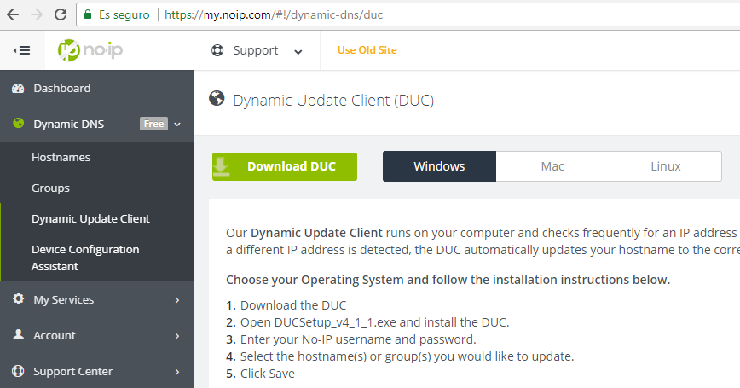Esto se puede hacer mediante una aplicación llamada “DUC” o “Dynamic Update Client” que está disponible para descargar e instalar en el equipo desde la página [www.noip.com](http://www.noip.com).

Pero hay otro método que te permite a partir del propio router añadir esta configuración. En mi situación lo voy a configurar en un router de Movistar (HGU Askey), por lo que accedemos al mismo mediante su interfaz web en la dirección “192.168.1.1” y accedemos a la configuración avanzada, desde ahí en este tipo de modelos la opción de DDNS se encuentra en:

* **Advanced Setup 🡪 DNS 🡪 Dynamic DNS**

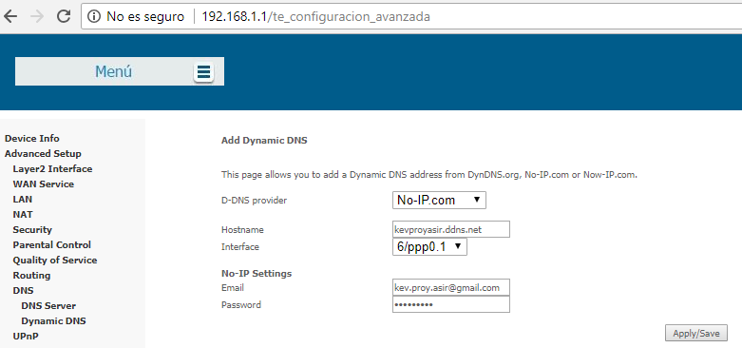Y desde ahí introducimos la información de NOIP.

### Subtarea 3.3: Configurar Opciones SIP de Asterisk

En esta subtarea vamos a configurar las opciones SIP de nuestra centralita.

SIP [12] es un protocolo de señalización utilizado para establecer una “sesión” entre 2 o más participantes, modificar esa sesión y eventualmente terminar esa sesión. Ha encontrado su MAYOR uso en el mundo de la Telefonía IP. El hecho de que SIP sea un estándar abierto, ha despertado un enorme interés en el mercado de la telefonía, y fabricantes entregando teléfonos basados en SIP han tenido un crecimiento exponencial en este sector.

En FreePBX usaremos el protocolo SIP para realizar las llamadas VoIP entre nuestras extensiones, por lo que tendremos que modificar sus parámetros generales, esto se puede hacer desde el administrador de FreePBX en:

* 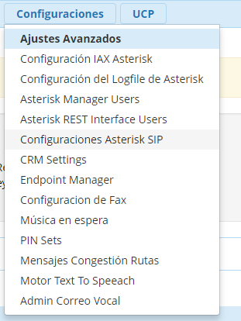**Configuraciones 🡪 Configuraciones Asterisk SIP.**

**Establecer red local y externa**

En este menú lo primero que se nos muestra es la configuración general de SIP, y este es el apartado que más nos interesa. En el tenemos que introducir la información de la dirección externa y las redes locales.

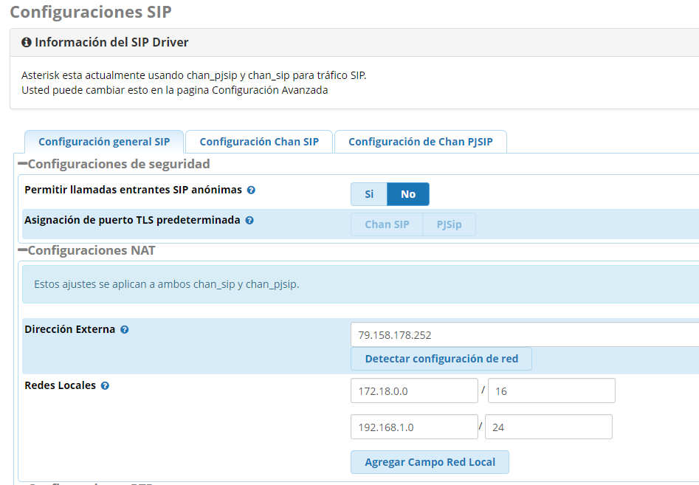

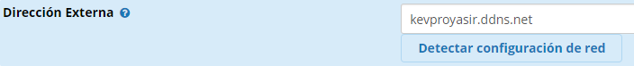Como nuestra dirección externa tiene un IP dinámica cambiaremos la IP por el host creado en la tarea anterior en [www.noip.com](http://www.noip.com).

En las redes locales se aprecian las dos redes que han actuado como locales en nuestra máquina virtual. Estas son “192.168.1.0/24” y “172.18.0.0/16”. Por algún problema con el programa no se nos permite eliminar la IP de nuestra antigua red, pero eso no es una molestia a la hora de continuar con la configuración.

**Puertos RTP**

En las comunicaciones de VoIP mediante el protocolo SIP es absolutamente necesario que el cortafuegos o firewall permita el paso de la señalización SIP y de los paquetes de voz RTP. Si el cortafuegos no deja pasar los paquetes de voz, podremos realizar y recibir llamadas, pero tan pronto como descolguemos el teléfono comprobaremos que o bien no podemos hablar o que no escuchamos a nuestro interlocutor, a pesar de que él si nos escucha a nosotros. Si el firewall no deja pasar la señalización SIP entonces simplemente no se establecerá ninguna llamada.

Los puertos RTP para que llevan los paquetes de voz están marcados en este mismo submenú de FreePBX.

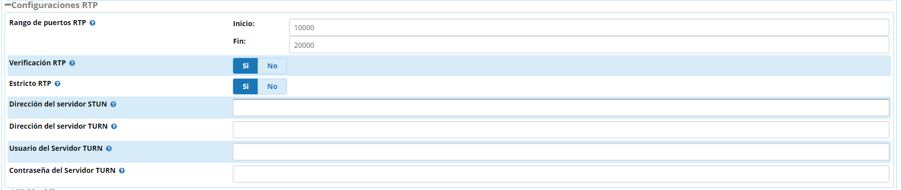

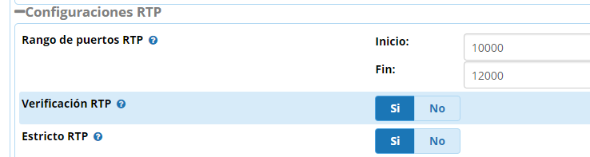En esta ocasión lo estableceremos desde el puerto 10000 al 12000, en este apartado tiene que haber un minimo de cuarto puertos abiertos. El resto de configuraciones se dejan por defecto.

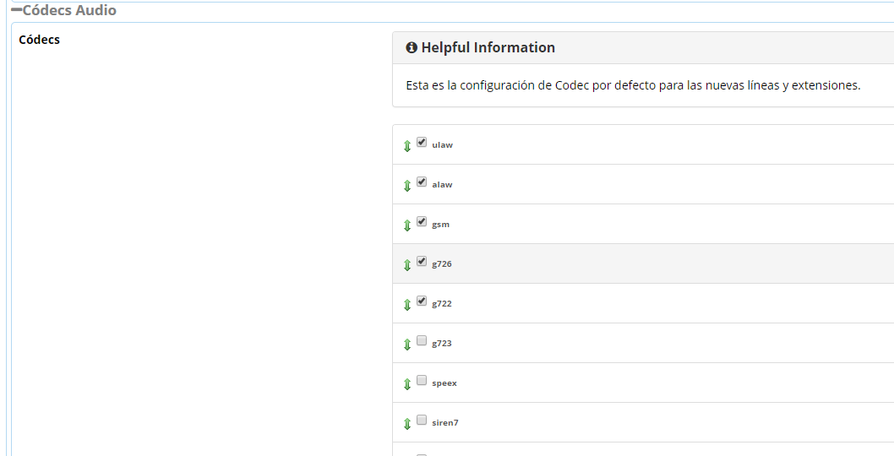Debajo se pueden ver los codecs de audio que utiliza asterisk, hay muchos de ellos, pero los seleccionados por defecto nos indica que funcionan para las nuevas líneas y extensiones.

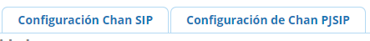Como se puede apreciar al principio del apartado de configuración de asterisk SIP hay dos tipos de configuración, “CHAN SIP” y “CHAN PJSIP”. Chan SIP es el antiguo controlador SIP, que se utilizaba en antiguas versiones de asterisk. Chan PJSIP es un nuevo controlador SIP, que busca arreglar defectos de su antecesor, por lo que será este con el que configuraremos nuestras extensiones más adelante.

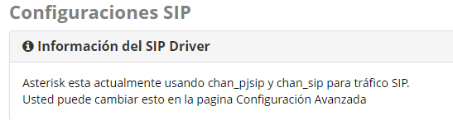

Las primeras configuraciones de PJSIP se quedarán por defecto, de momento en este proyecto no utilizaremos certificados SSL para las conexiones.

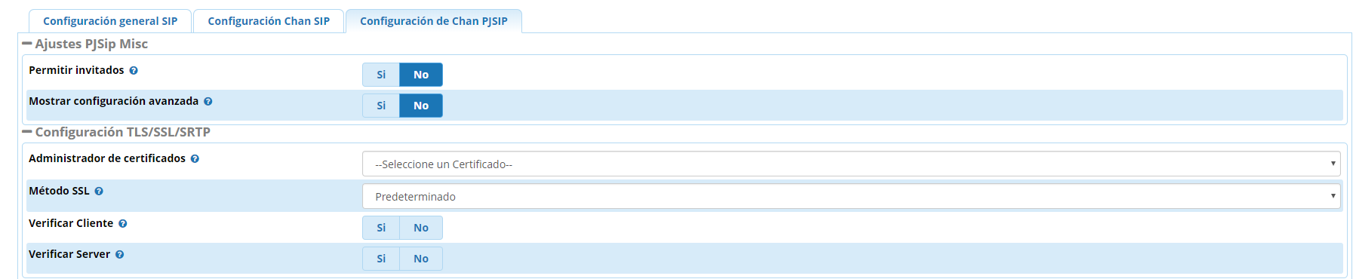

En el siguiente apartado se configuran los puertos que tienen permitidos utilizar el protocolo SIP, utilizaremos el protocolo de transporte UDP, el puerto que utilizará el protocolo SIP para comunicarse, en este caso será el puerto UDP 5060, que es el puerto por defecto para este protocolo.

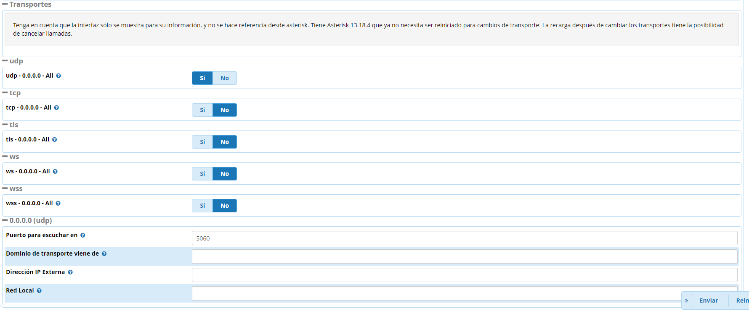

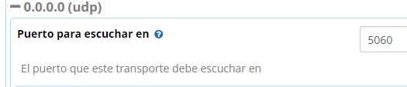

La dirección externa se obtiene de la configuración general de SIP asterisk.



Para finalizar pulsamos en el botón **enviar** al final de la página, seguido de esto también pulsamos el botón “**Apply Config**” en la cabecera de la web para guardar los cambios realizados.

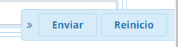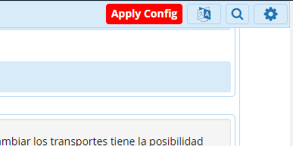

### Subtarea 3.4: Abrir puertos en el router

En esta subtarea nos encargaremos de abrir los puertos en nuestro router de movistar para poder acceder desde extensiones remotas a nuestra centralita IP, para esto necesitamos abrir los puertos que se han visto en el apartado anterior, que son:

* Puerto 5060 (Conexión SIP).
* Puertos 10000:12000 (Conexión RTP).

Para hacer esto volvemos a acceder a la interfaz web de nuestro router vía “192.168.1.1”, nos logeamos y pasamos al menú “**Puertos**”.

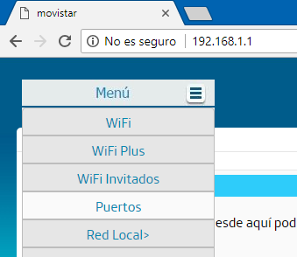

Desde ahí se crearán las dos reglas para redireccionar las peticiones SIP a nuestra centralita.

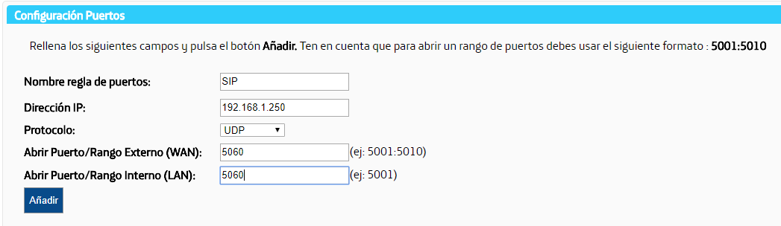**SIP**

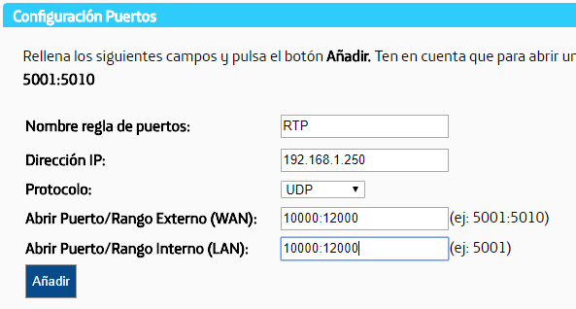**RTP**

* 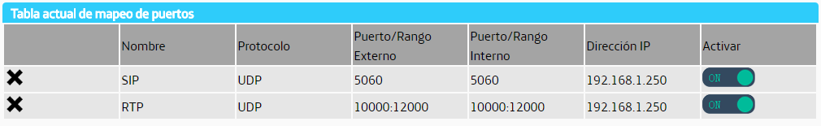La tabla de puertos abiertos quedaría de la siguiente forma:

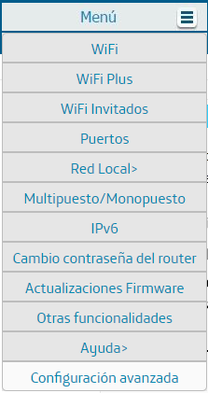Redireccionando los puertos directamente a la IP de nuestra centralita (“192.168.1.250”) ya deberíamos tener acceso a nuestro está, de todos modos, como vimos en la tarea 1 del proyecto, el firewall nos pedía que colocáramos nuestra centralita en la zona desmilitarizada de nuestro router, para hacer esto nos vamos a los ajustes de configuración avanzada.

Desde ahí navegamos por **NAT -> DMZ Host,** colocamos la IP de nuestra centralita y pulsamos sobre “Save/Apply”.

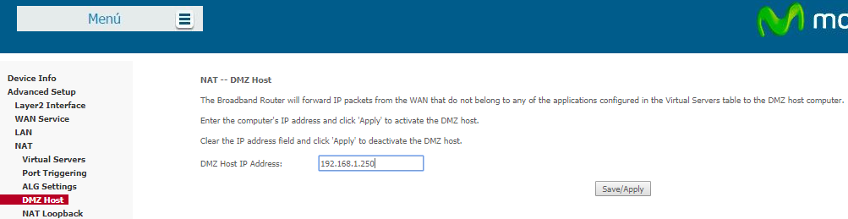

## Tarea 4: Crear extensiones PJSIP

Una vez configurados los parámetros previos para el correcto funcionamiento de nuestra centralita ha llegado el momento de configurar las extensiones, que son el punto central de este proyecto.

Las extensiones son una serie de números que se otorgan a cada teléfono SIP para llamar o reconocer a los números privados de una empresa. Con esto podemos otorgar números a los empleados que sean fáciles de recordar y redireccionar las llamadas en caso de que la llamada este destinada a otra sección de la empresa en sí.

Estas extensiones pueden tener la cantidad de dígitos que uno prefiera, pero el estándar sitúa las extensiones entre unas cifras de 2 a 4 dígitos. Pudiendo ser la extensión 101 por ejemplo para una oficina, 102 para otra, y 1001 para un empleado o 1002 para otro. El orden de las extensiones los crean según las necesidades los administradores de la centralita.

Para crear extensiones en FreePBX debemos dirigirnos a:

* **Aplicaciones 🡪 Extensiones.**

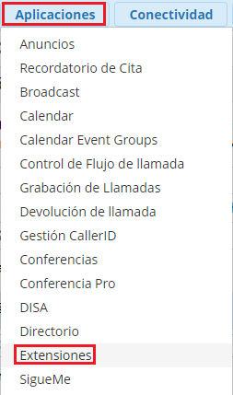

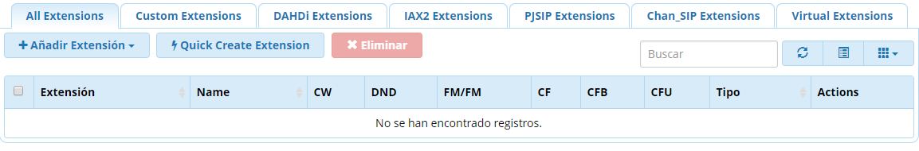

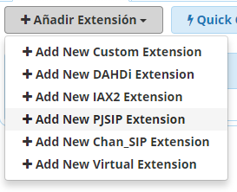Desde este punto podemos ver que existen diferentes tipos de extensiones, las más utilizadas son las extensiones IAX2 y las extensiones SIP. Como se mencionó en la tarea anterior en este proyecto utilizaremos las extensiones SIP, y en esta versión de asterisk utilizaremos más concretamente las extensiones **PJSIP**.

Vamos a crear tres extensiones de prueba para la centralita. Estas serán:

* 101 (Kevin PC)
* 4001 (Kevin Móvil)
* 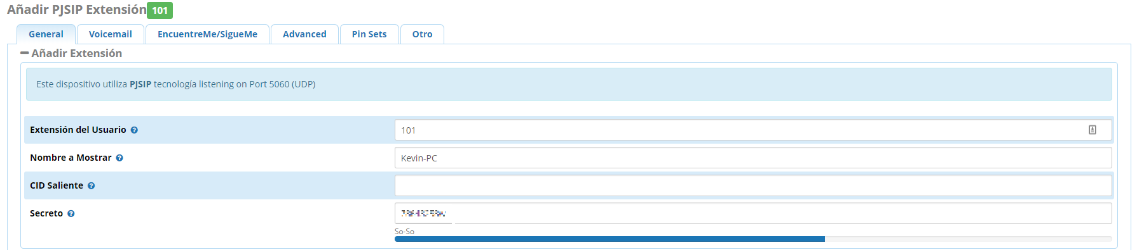4002 (Kevin Tablet)

La primera parte es la única que necesitamos modificar para crear nuestras extensión, donde en extensión de usuario ponemos la extensión que queramos, el nombre a mostrar será el caller ID que se mostrara en el dispositivo al que llamas, y “secreto” es la contraseña del usuario cuando vayas a registrarlo en el SIPphone.

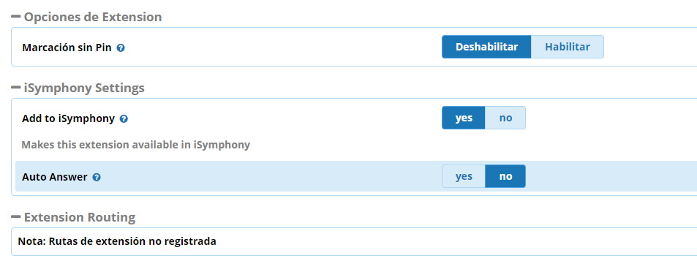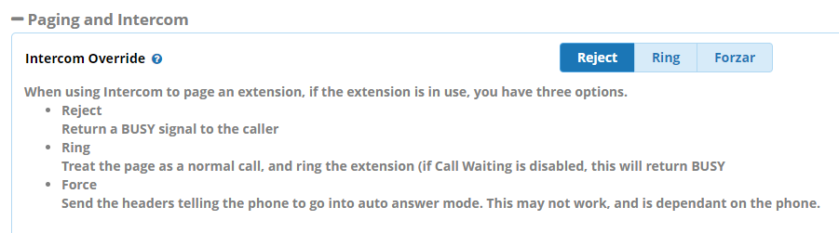Las opciones siguientes las dejamos por defecto.

En la segunda pestaña se puede configurar si se quiere o no un buzón de voz en la llamada, en este caso lo dejamos deshabilitado.

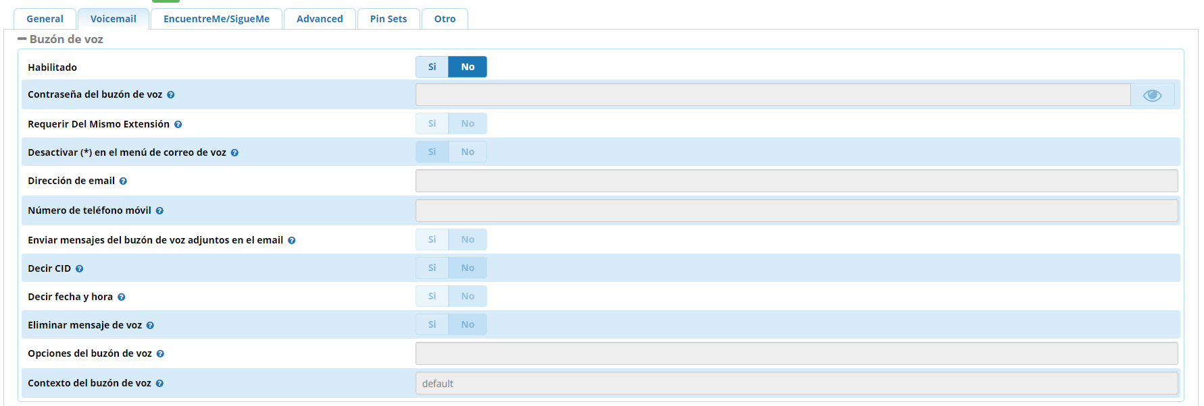

Pulsando el botón **enviar** al final de la página nos aparecerá nuestra extensión configurada.



Para finalizar creamos las otras dos extensiones del mismo modo.

* Extensi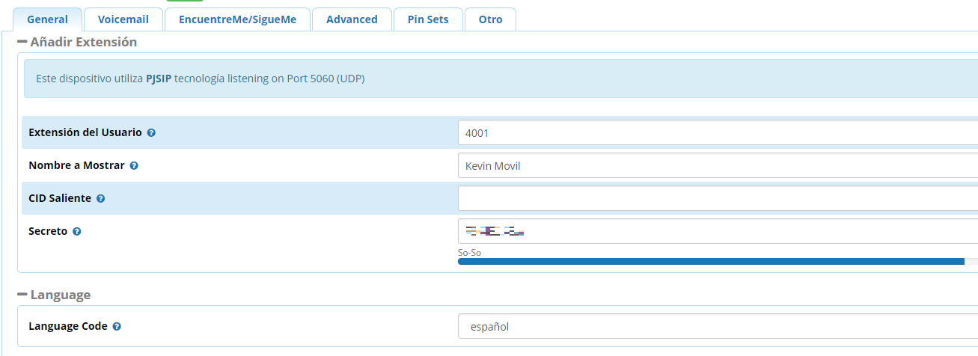ón 4001
* Extensión 4002

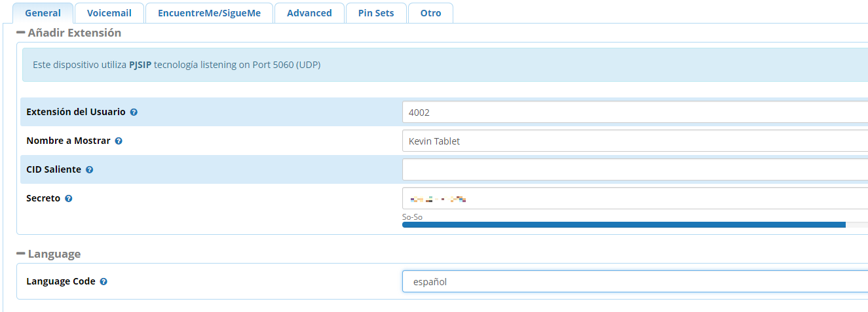

Si volvemos a mirar nuestras extensiones podremos ver que ya aparecen las tres que hemos creado. Desde este panel siempre se podrá editar los parámetros de las extensiones, añadir extensiones, o eliminar las que ya no nos hagan falta.



## Tarea 5: Instalación de los Softphone

Para acabar con nuestra centralita vamos a configurar los clientes de la misma. Una centralita IP necesita teléfonos IP para recibir las llamadas, hay muchas marcas que venden teléfonos IP para las oficinas, en el tiempo de las prácticas FCT los teléfonos IP más vistos en las empresas visitadas son de la marca **Unify,** en la mayoría de casos gestionados por Movistar. Como en este proyecto no se dispone de los medios para adquirir un teléfono IP.

Los costos normales para un teléfono IP parten de los 50 y llegan hasta los 200 euros sin contar con complementos como auriculares de manos libres. En algunos casos las compañías que ofrecen servicios PBX rentan este tipo de terminales utilizando como método de cobro un pago mensual que ronda desde los 4 euros al mes por un solo terminal subiendo este precio según tus necesidades.

En el proyecto para evitar gastos vamos a utilizar **Softphones**. Los softphones son teléfonos IP por software, por lo que con cualquier ordenador o dispositivo móvil se pueden instalar aplicaciones que actúen como un teléfono IP y recibir llamadas. Esta subtarea la dividiremos en la instalación de **softphones para windows**, y **softphones para dispositivos android**.

### Subtarea 5.1: Instalación de Zoiper en Windows 10

****Existen una gran variedad de softphones para SO Windows, en el proyecto usaremos uno de los softphone más conocidos para este sistema, como es **Zoiper.**

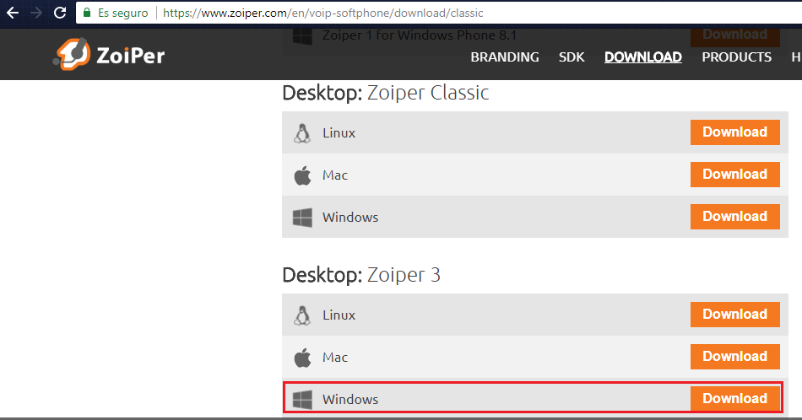Para descargar Zoiper solo hay que acceder a su página web <https://www.zoiper.com>, desde aquí descargaremos la versión Zoiper 3, existe una nueva versión Zoiper 5, pero está más destinada a un uso comercial, y como nuestro centralita no dispone de troncales no funcionará correctamente.

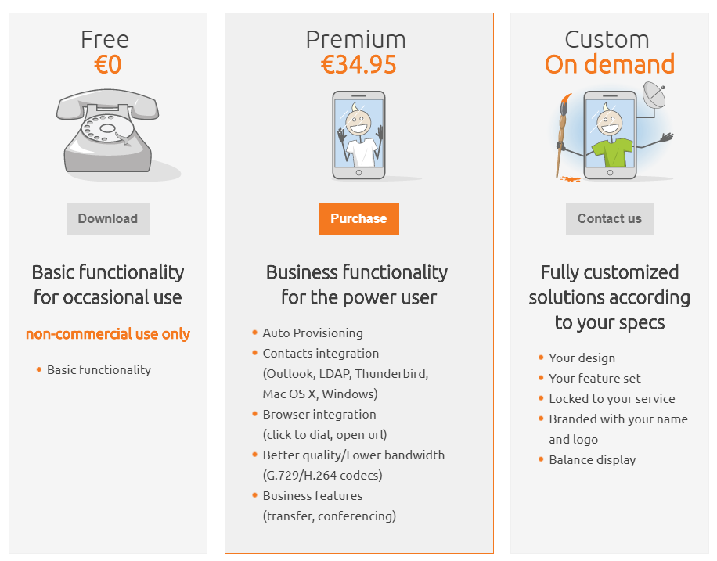

Podemos comprobar que Zoiper dispone de planes de pago según las necesidades, en nuestro caso para el proyecto usaremos la licencia básica para uso no comercial.

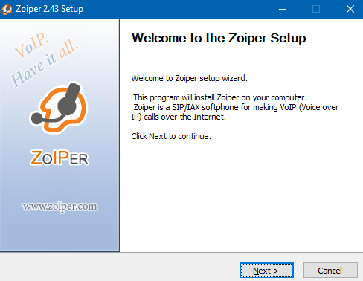

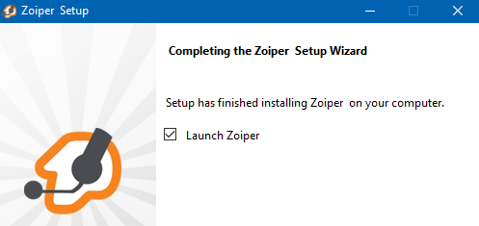

Tras la instalación nos pedirá que habilitemos una regla en el firewall de Windows que le permita acceder a nuestra red privada.

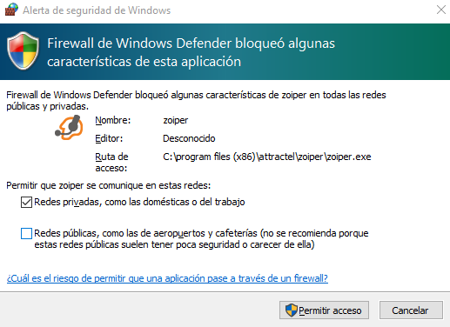

Y una vez permitida esta regla ya se ejecutará zoiper y podremos ver su interfaz de usuario. Desde esta interfaz si queremos añadir una nueva cuenta SIP tendremos que acceder al menú **Settings 🡪 Create a new account.**

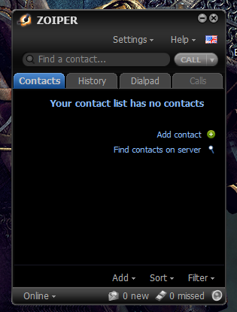

En el asistente emergente si colocan las siguientes opciones:

* Cuenta SIP.
* Usuario = 101 (Que es la extensión creada para el PC.)
* La contraseña de la extensión.
* La dirección de nuestra centralita, ya sea en local o en remoto.
* 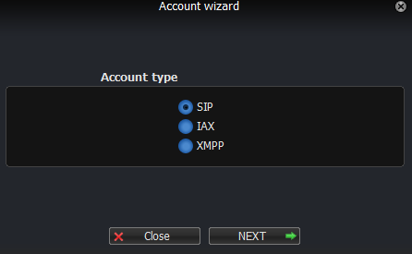Un nombre que identifique la cuenta.

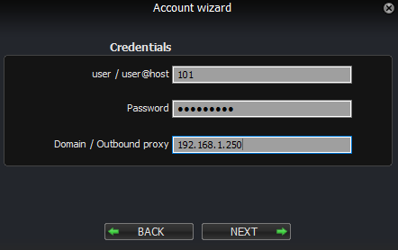

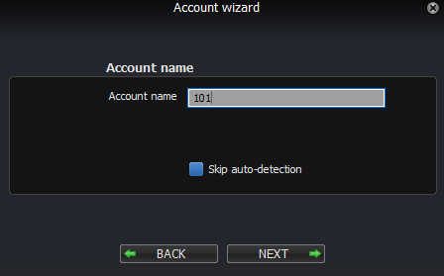

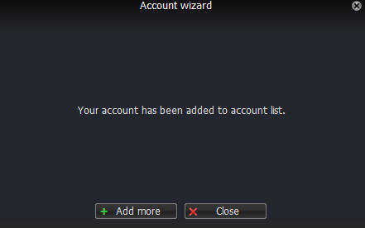

Si accedemos a **Settings 🡪 Preferences** se puede observar que nuestra cuenta esta creada, y registrada en la centralita por la apariencia del tic verde.

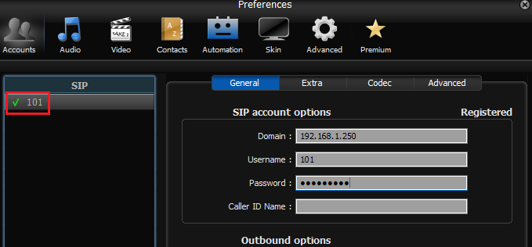

Se probará el funcionamiento de la misma cuando establezcamos el resto de extensiones.

### Subtarea 5.2: Instalación de MizuDroid en Android

Al igual que con los softphone en Windows, en sistemas Android también hay una amplia lista de opciones a elegir, algunas aplicaciones conocidas pueden ser *Zoiper* o *Bria VoIP,* sin embargo, después de probar muchas opciones, la que mejor funcionamiento ha ocasionado en la centralita se trata de la aplicación **MizuDroid**.

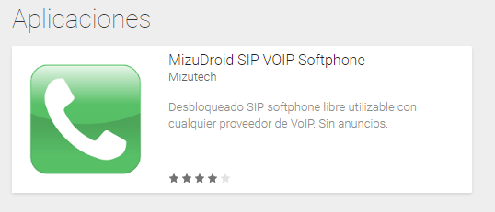

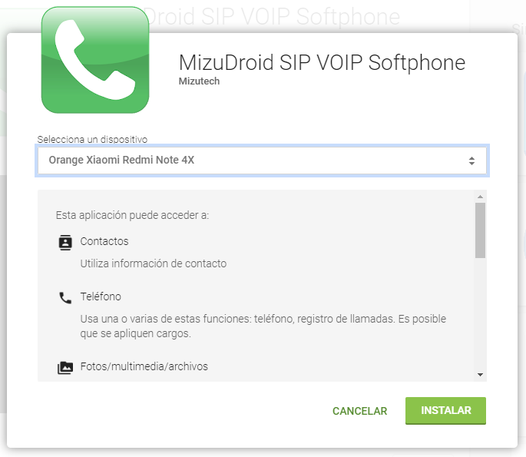Para instalarla accedemos a Google Play y pulsamos en Instalar.

La primera interfaz de usuario que nos muestra la aplicación nos pide que configuremos la cuenta SIP.

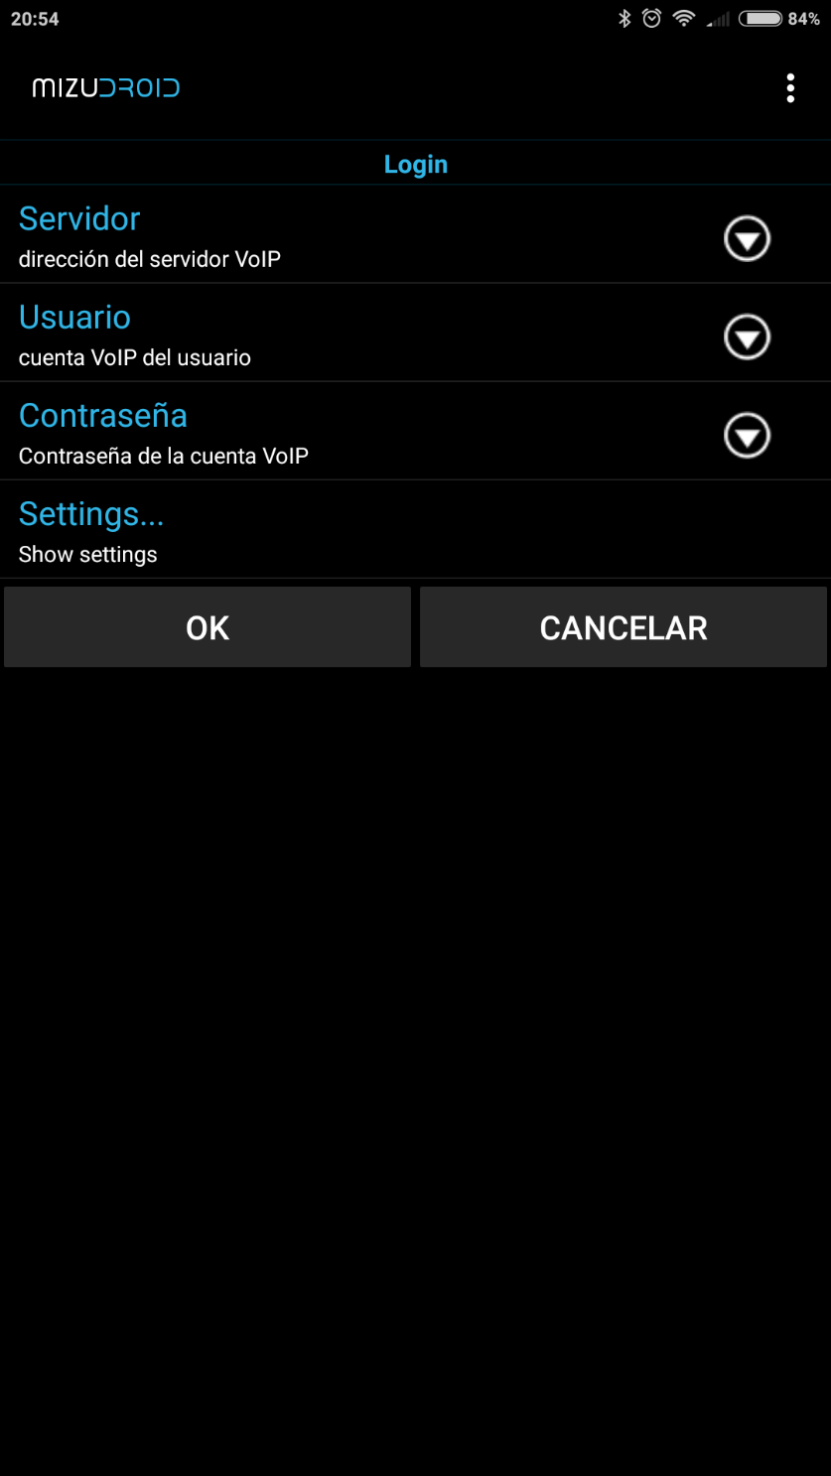

De la misma manera que se configuro el cliente de Zoiper, en este nos pedirán:

* La direccion de la centralita. (En esta situación al ser un dispositivo movil usaremos nuestro host DDNS y el puerto que tenemos configurado para SIP.)
* La extensión de este usuario. (4001)
* La contraseña del usuario.

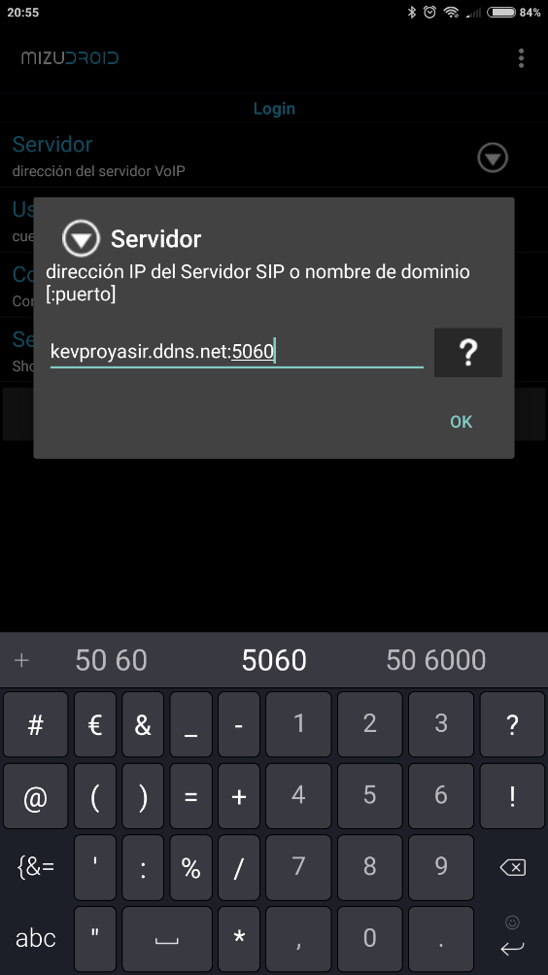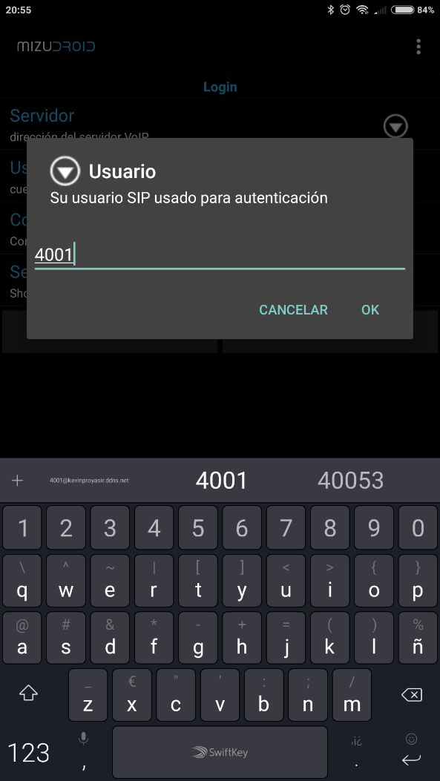

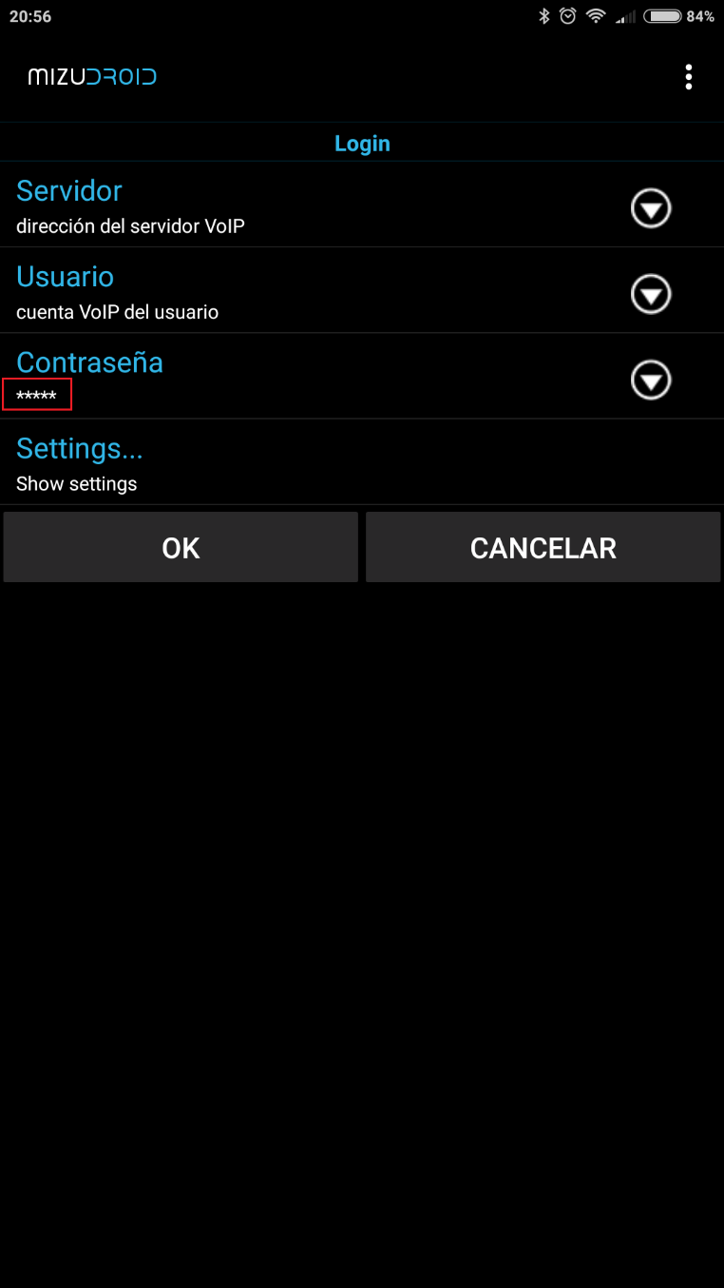

Una vez establecido esto pulsamos **OK** y si se ha podido conectar nos saldra usuario registrado.

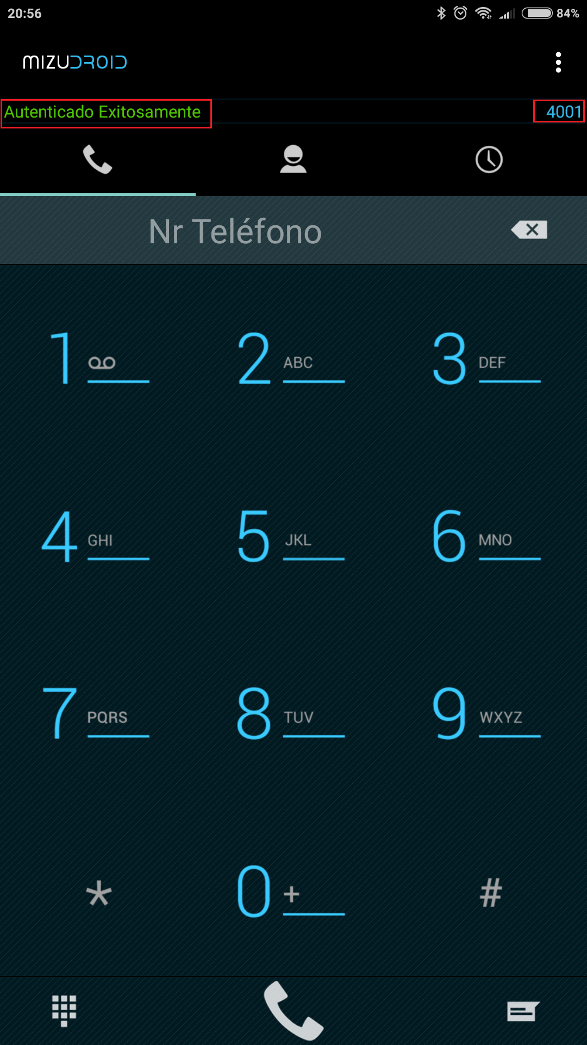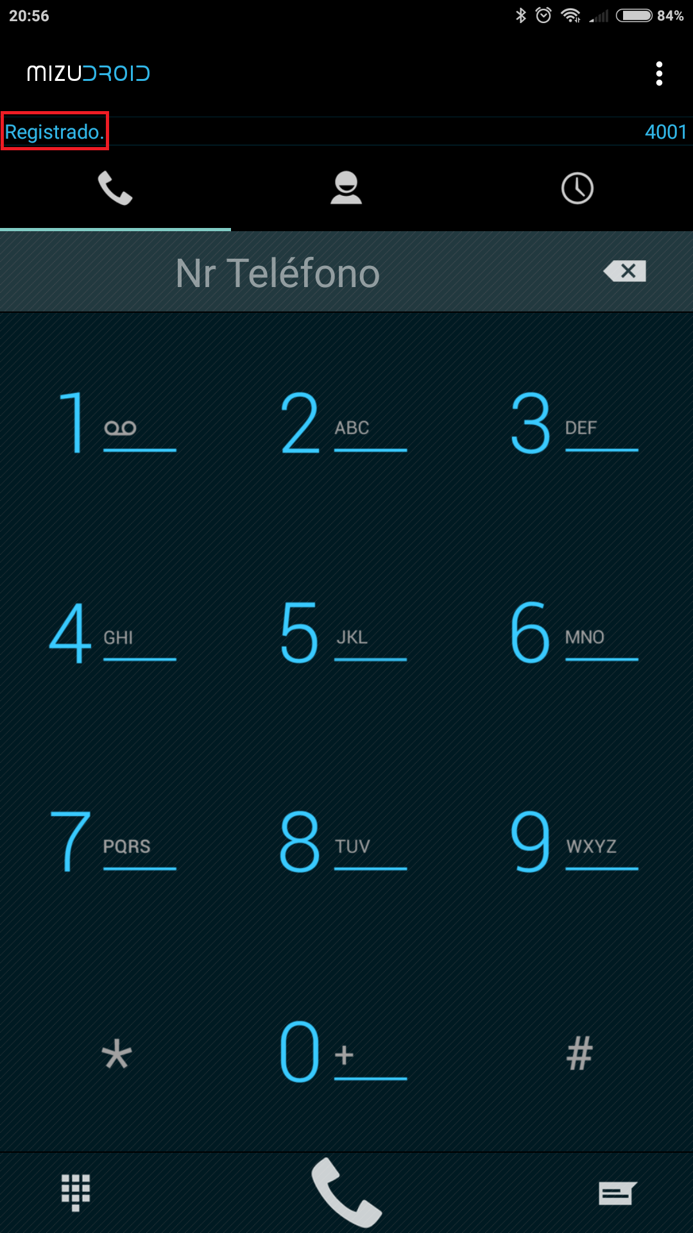

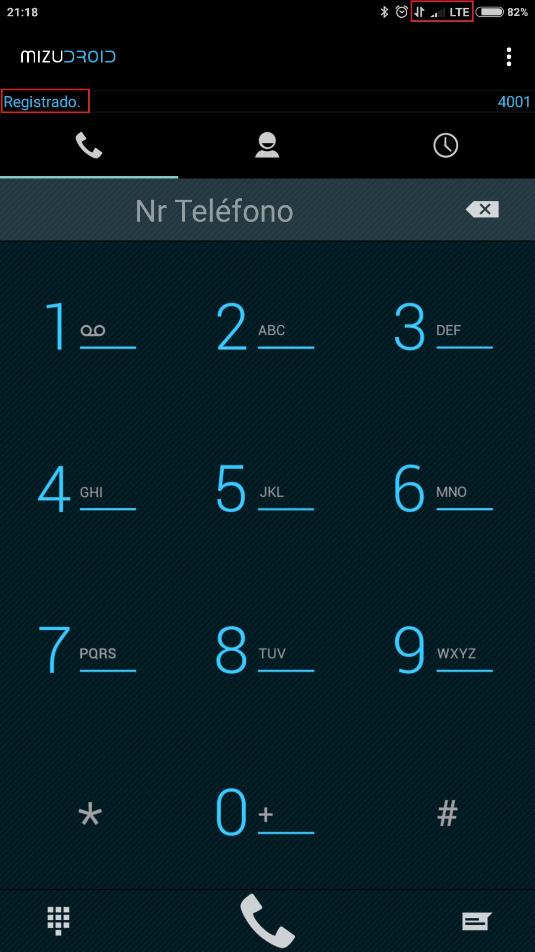Como se ha utilizado el host establecido en [www.noip.com](http://www.noip.com) y el puerto 5060 ha sido abierto en el router nuestro usuario podra acceder a nuestra centralita sin tener una conexión WiFi, directamente usando 3G o 4G/LTE.

Para finalizar tambien instalaremos la aplicación en la tablet, para vincular la **extensión 4002**.

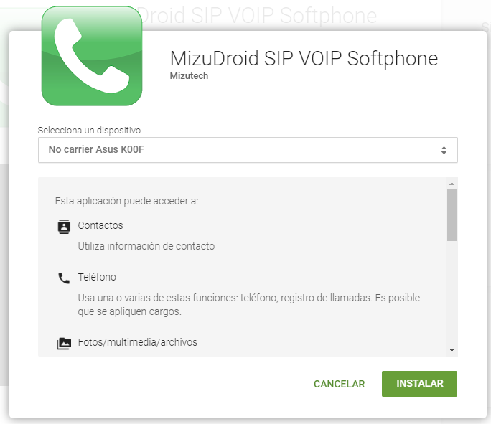

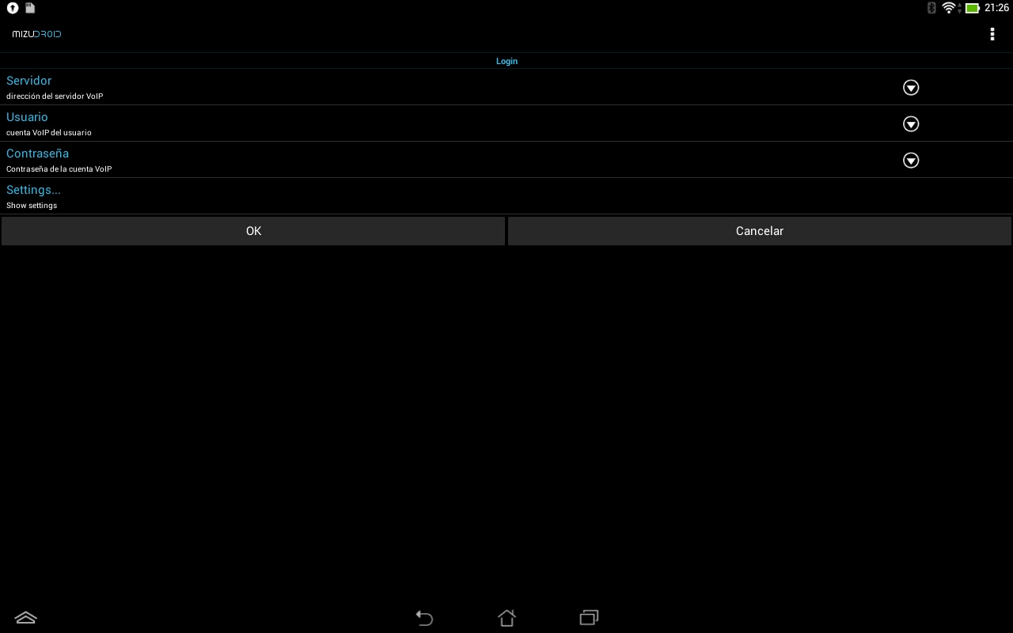

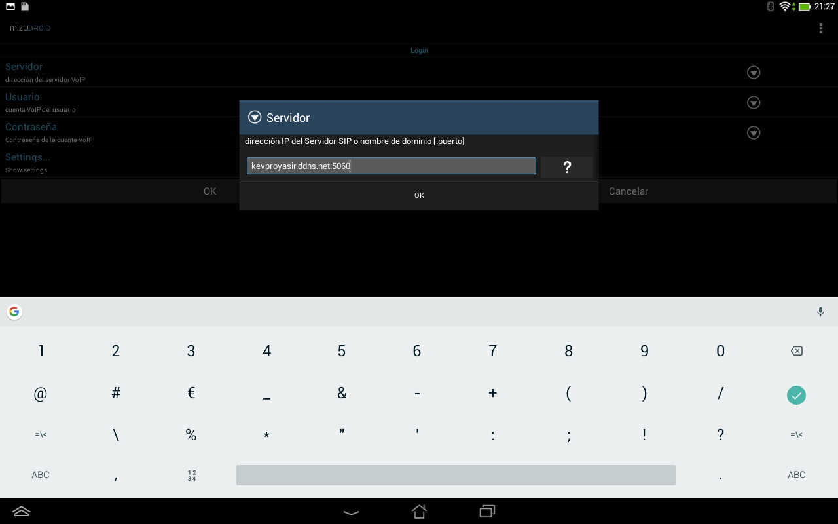

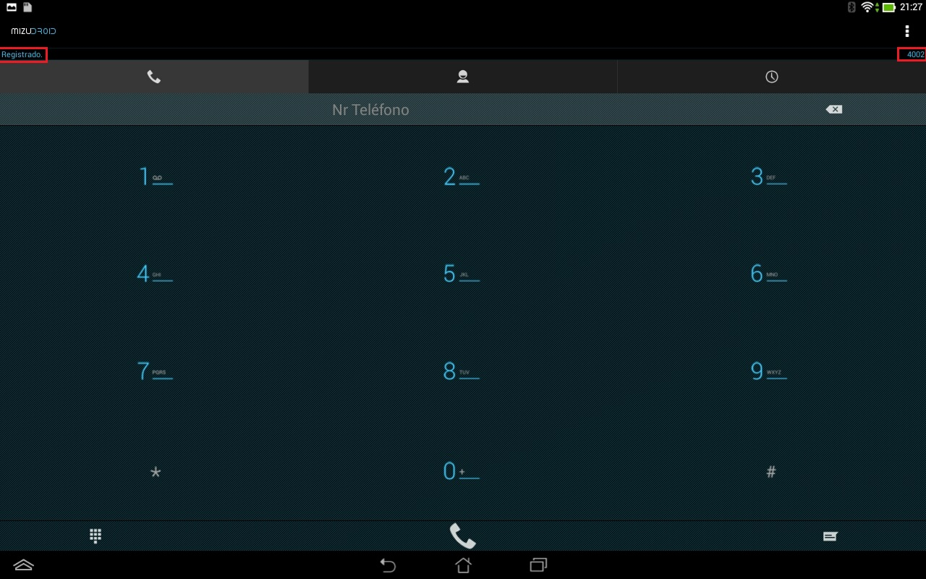

Una vez establecidas las extensiones en sus respectivos Softphone nos falta probar que todas se pueden comunicar entre sí.

### Subtarea 5.3: Comprobar el funcionamiento de los SoftPhone

Para finalizar con la implementación de las extensiones dentro de los softphone vamos a comprobar que todos se pueden comunicar entre sí, en este caso el pc y la Tablet estarán en red local, mientras que el Smartphone estará conectado a la centralita desde remoto mediante cobertura 4G/LTE.

**Llamada desde PC a Móvil**

* Llamamos a la extensión 4001 desde la extensión 101.

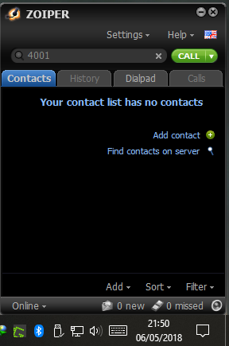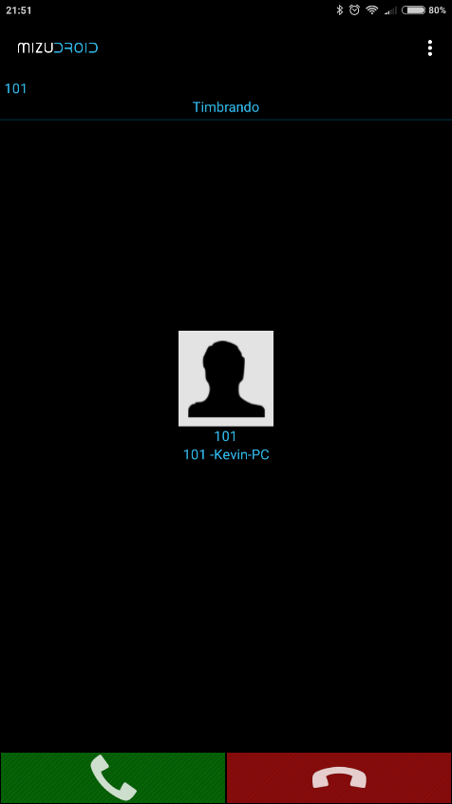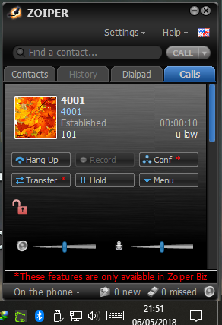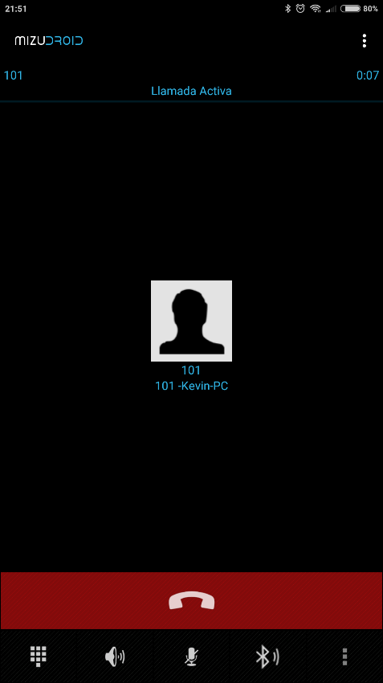

La llamada se establece y existe una comunicación dúplex sin ningún problema.

**Llamada desde Móvil a PC**

* Llamamos a la extensión 101 desde la extensión 4001.

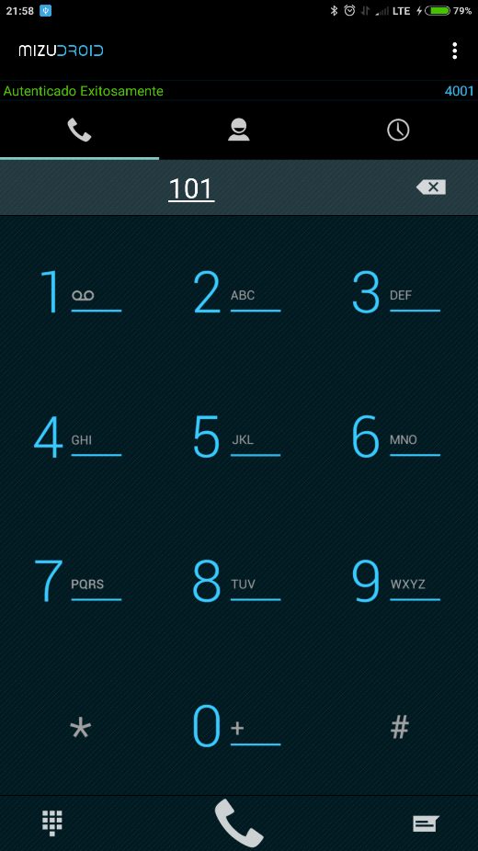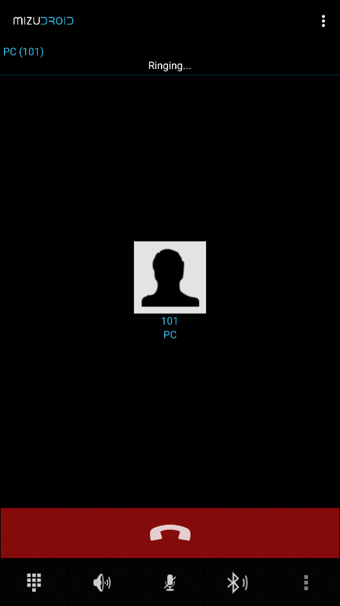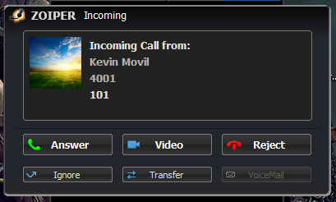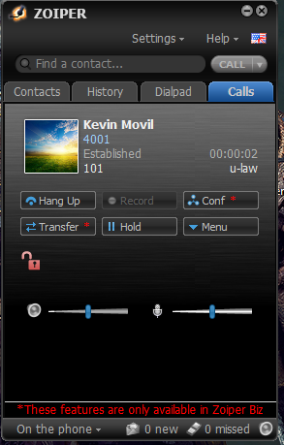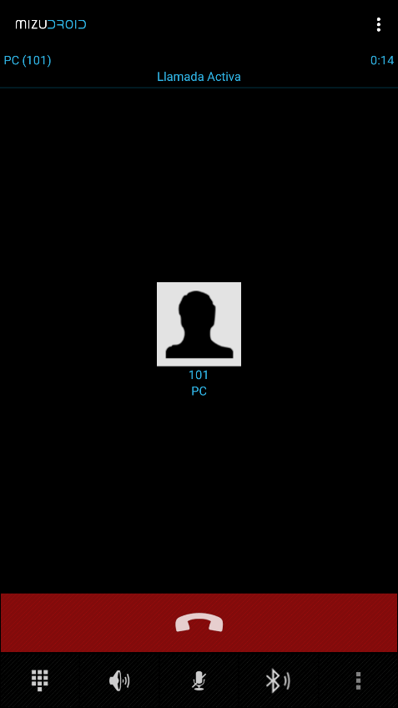

La llamada se establece y existe una comunicación dúplex sin ningún problema.

**Llamada desde PC a Tablet**

Llamamos desde la extensión 101 a la extensión 4002.

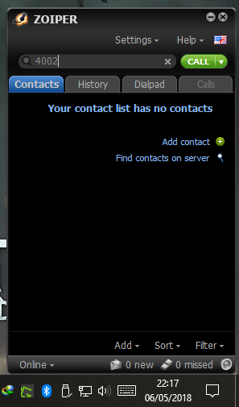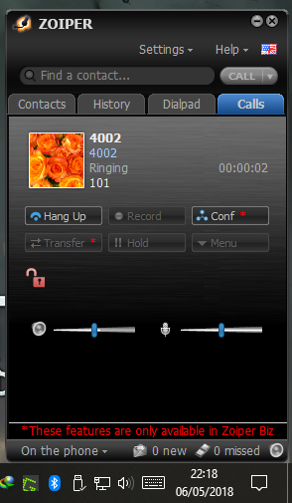

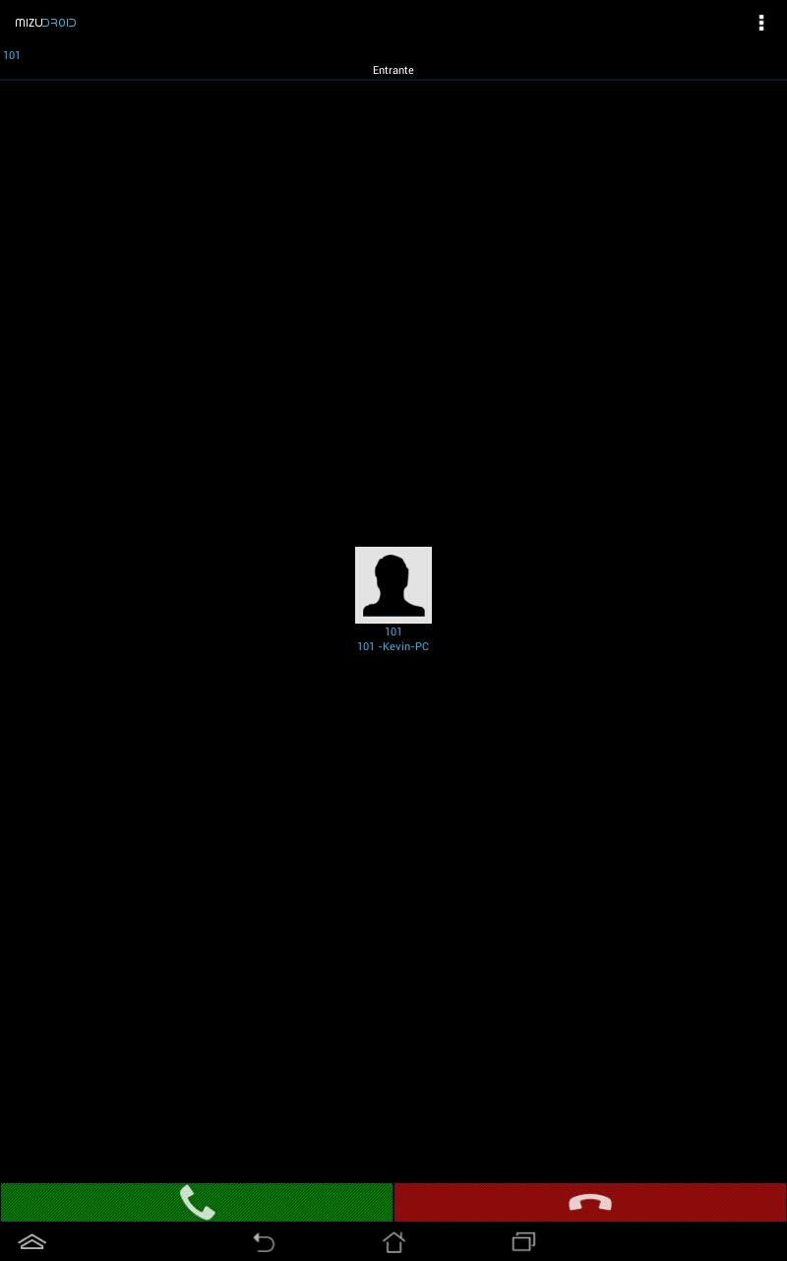

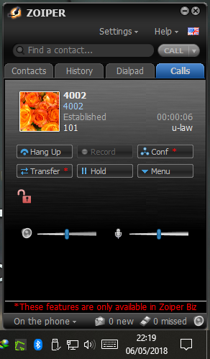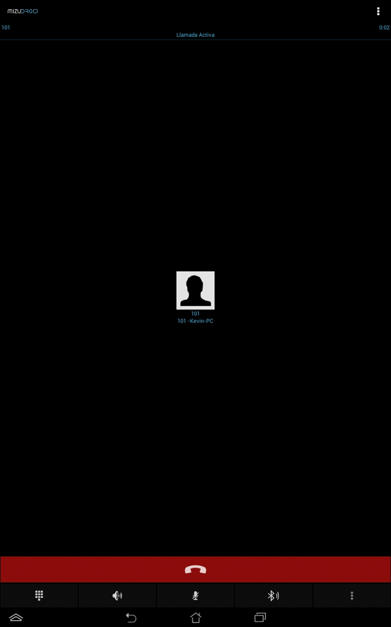

La llamada se establece y existe una comunicación dúplex sin ningún problema.

**Llamada desde Tablet a PC**

* Realizamos la llamada desde la extensión 4002 a la extensión 101.

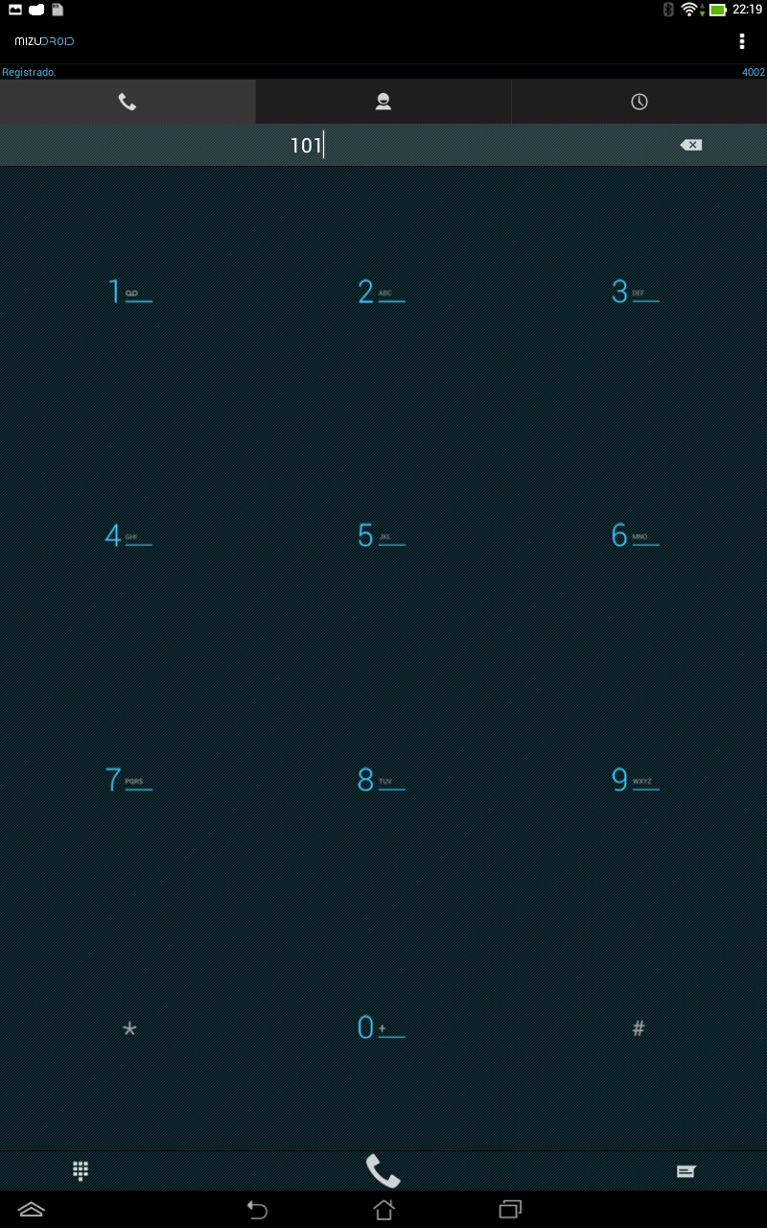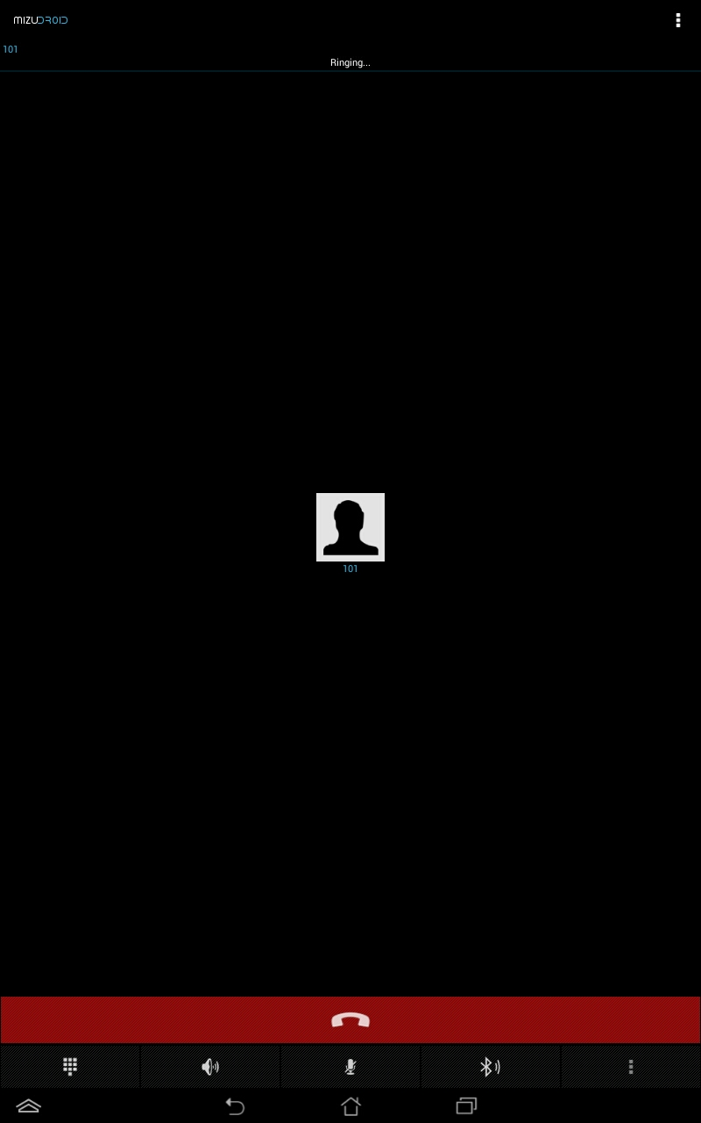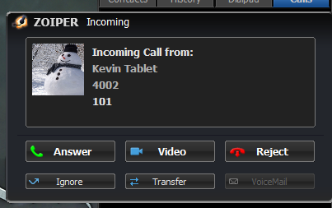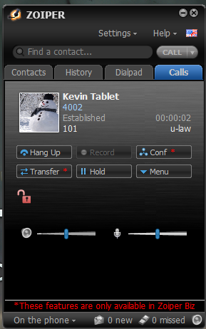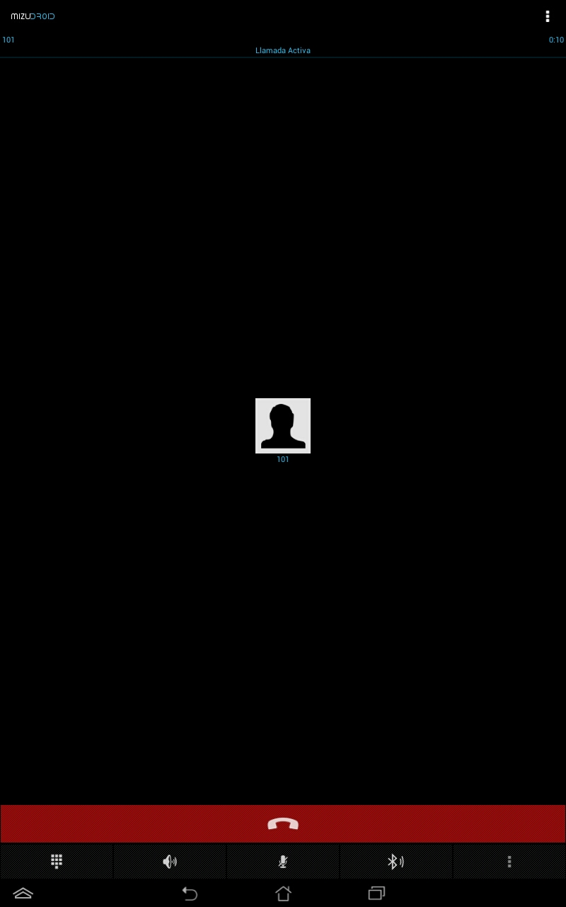

La llamada se establece y existe una comunicación dúplex sin ningún problema.

**Llamada desde Tablet a Móvil**

* Realizamos una llamada desde la extensión 4002 a la extensión 4001.

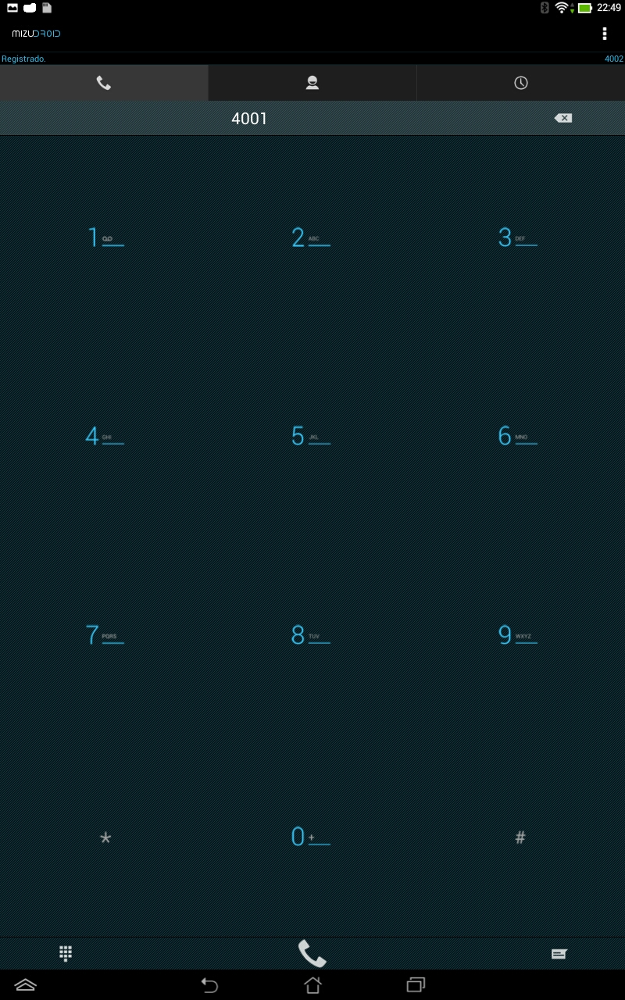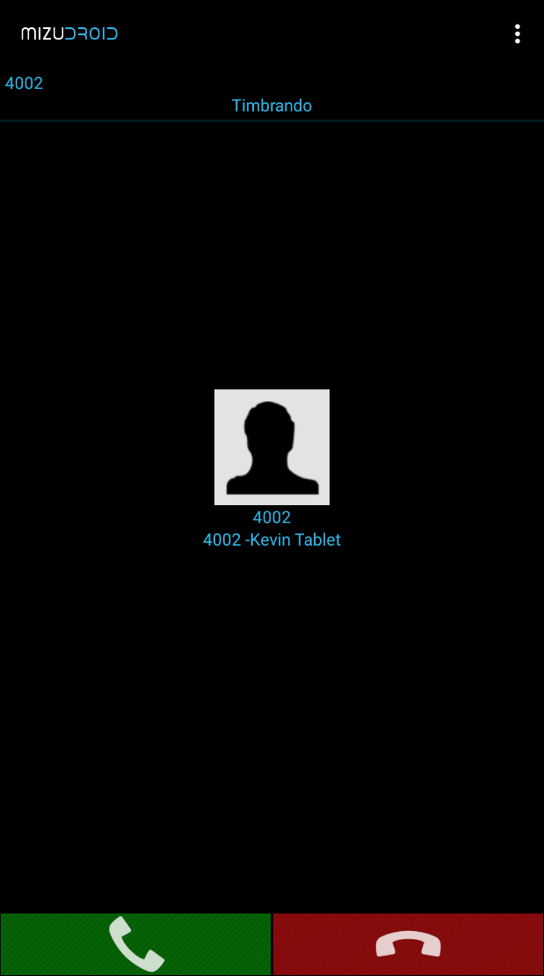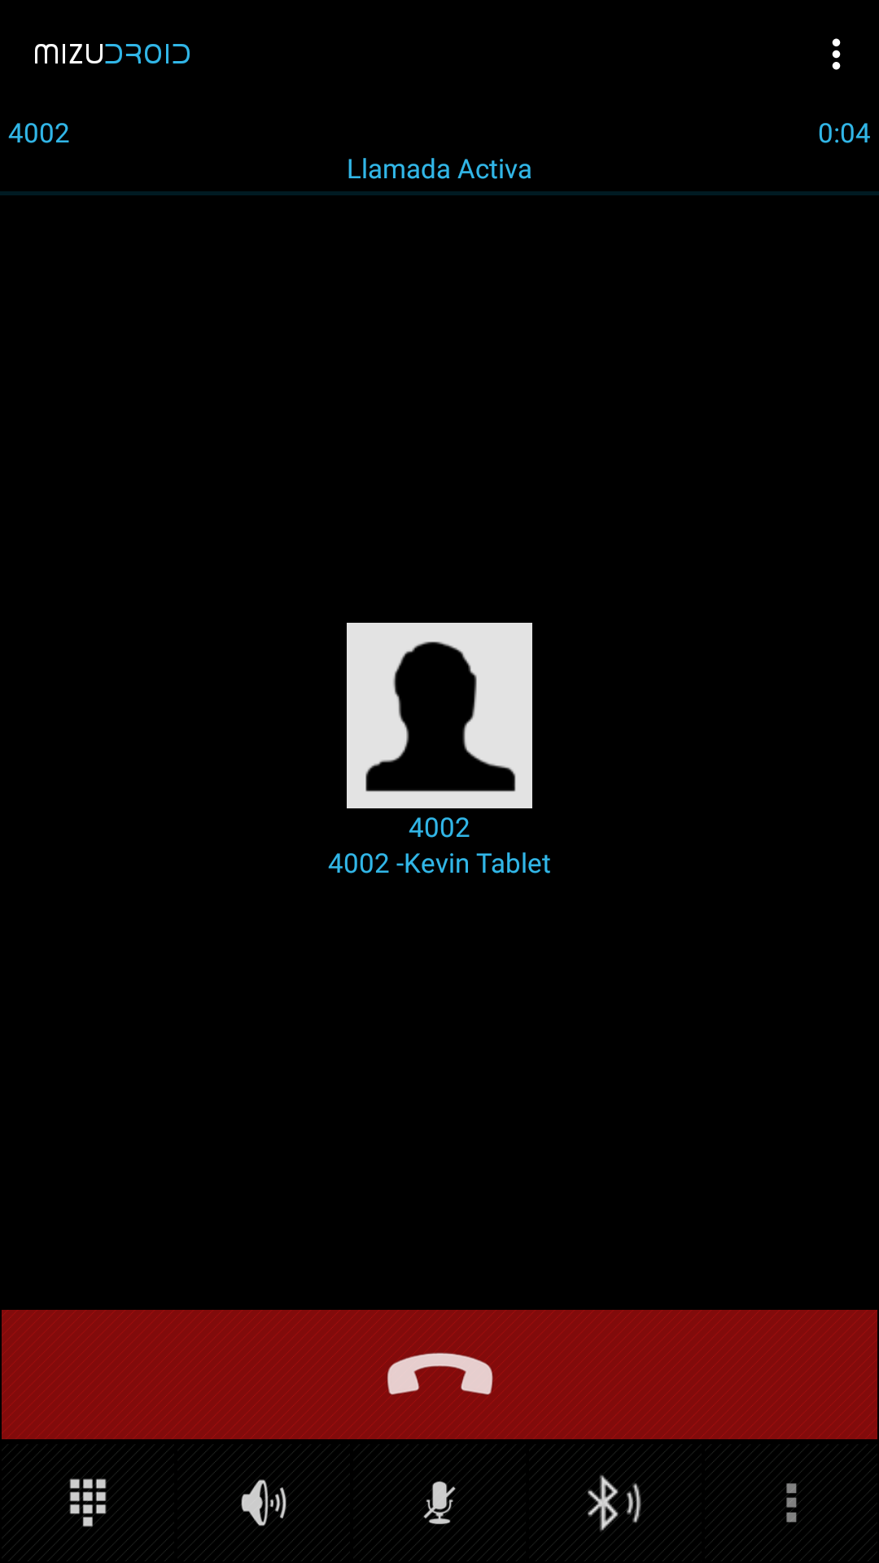

La llamada se establece y existe una comunicación dúplex sin ningún problema.

**Llamada desde Móvil a Tablet**

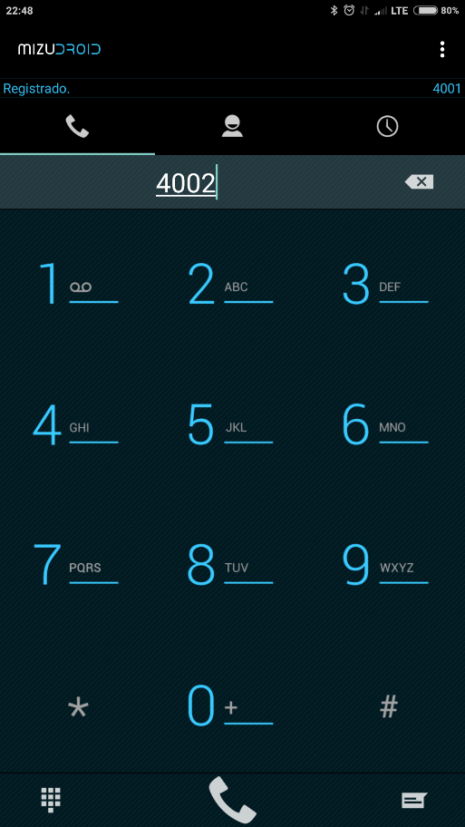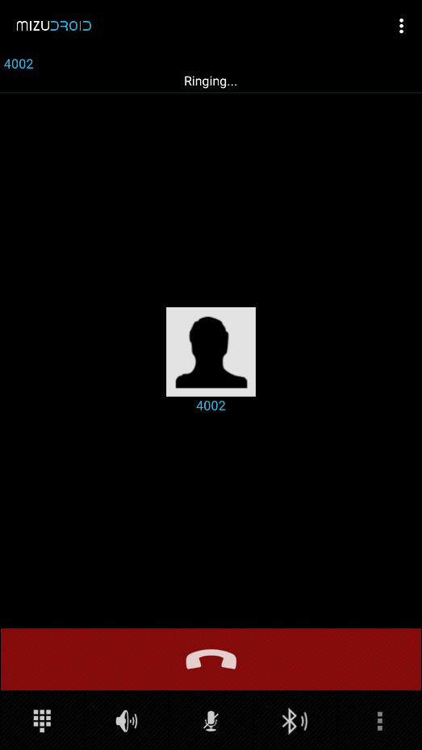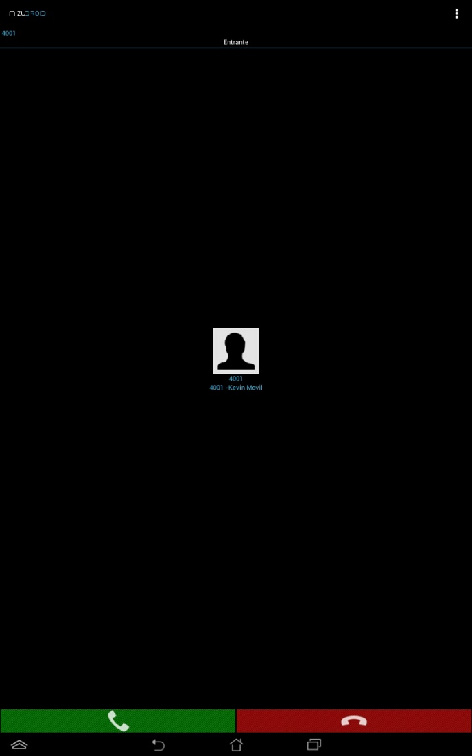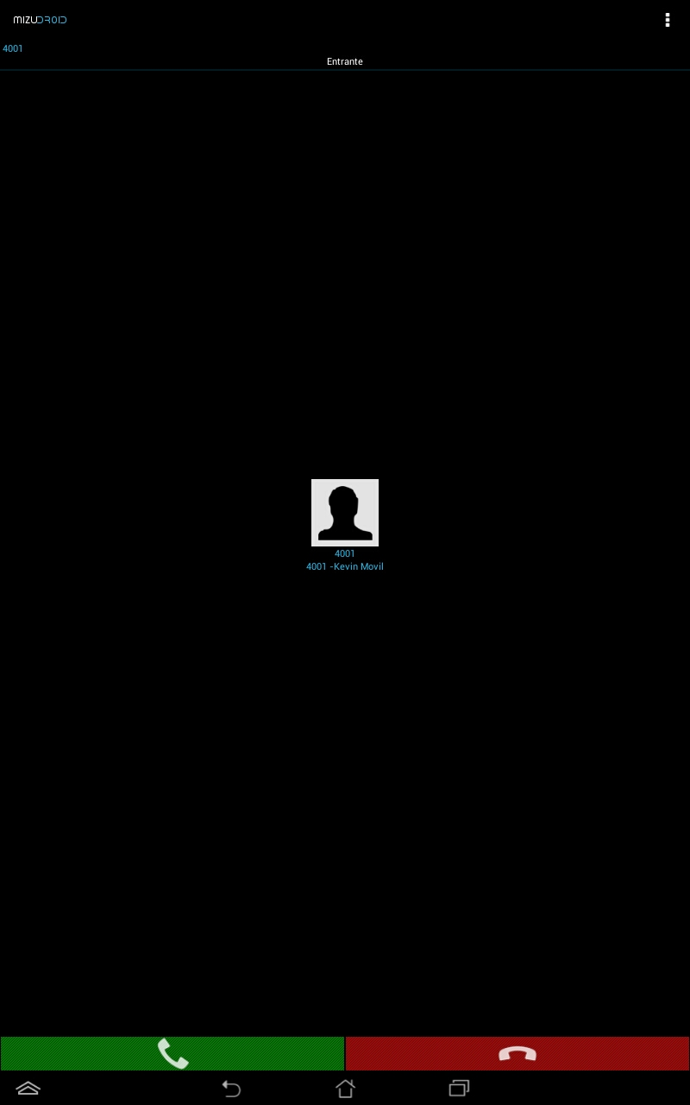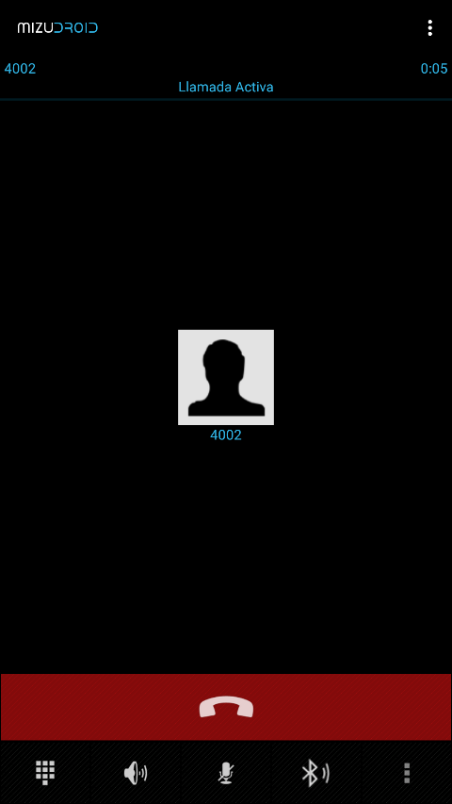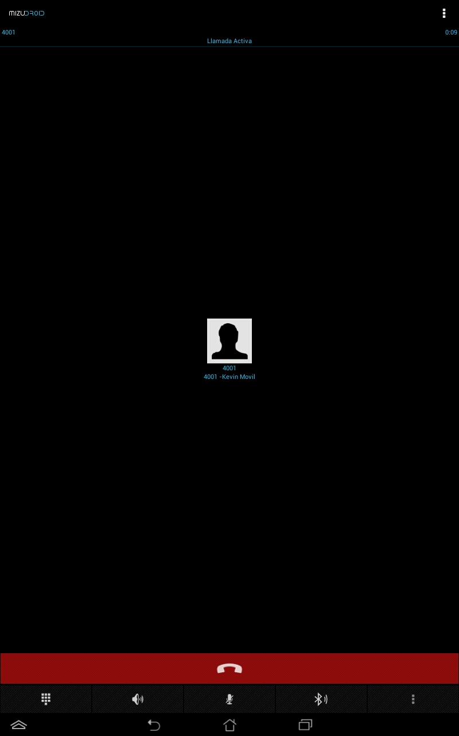

La llamada se establece y existe una comunicación dúplex sin ningún problema. Con esto se acaban las comprobaciones, todo funciona correctamente.

## Tarea 6: Crear script de arranque para la MV

Como el proyecto está basado en hacer funcionar Asterisk con Freepbx en una máquina Windows (para adaptarla a una posible implementación fácil en la empresa del FCT) se está utilizando como se ha explicado previamente en el proyecto una máquina virtual de VitualBox.

Aunque se supone que la máquina real en la que se ejecuta la máquina virtual es un servidor y se espera que esta esté funcionando todo el tiempo, es importante diseñar un script que arranque nuestra centralita cada vez que el servidor se reinicia, evitando hacer esto de manera manual y perdiendo muchas llamadas porque la centralita no está funcionando.

Para hacer esto vamos a hacer uso de un ejecutable que se instala junto a VirtualBox llamado “**VBoxManage.exe**”.

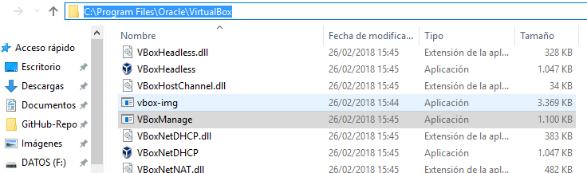

Para arrancar una máquina de VirtualBox utilizando comandos de MSDOS se utiliza la siguiente nomenclatura:

* **"C:\Program Files\Oracle\VirtualBox\VBoxManage.exe" startvm "nombre-VM"**

Sabiendo esto podemos generar un script con el nombre de nuestra máquina virtual.

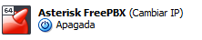

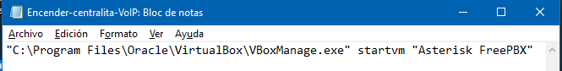

Al documento de texto hay que cambiarle la extensión a “**.bat**” para que Windows identifique al Script como un ejecutable.

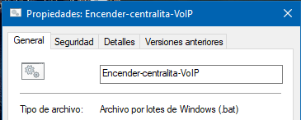

Una vez hecho esto tenemos dos formas de ejecutar el Script cada vez que se inicia Windows, la primera sería crear una tarea programada y la segunda incluirla en los programas de arranque. Optemos por la segunda opcion.

Para incluir nuestro fichero “.bat” como programa de arranque vamos a abrir una ventana de ejecutar con la combinación de teclas “**Windows + R**” y escribimos el siguiente comando:

* 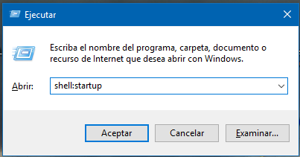**Shell:startup**

Esto nos abre un explorador de archivos en la ubicación donde están los programas programados en el inicio que tiene el usuario. Solo copiamos el script en esta carpeta y ahora cada vez que se inicie el sistema nuestra máquina virtual lo hará con él.

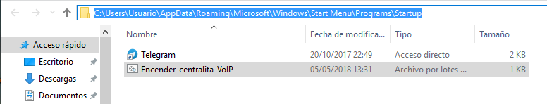

## Tarea 7: SIP Trunk

En esta tarea **no implementaremos** un troncal SIP en nuestra centralita, esto es debido a que para ello tendríamos que contratarlo y no hay un presupuesto real para el proyecto.

Un SIP Trunk [13] es un servicio de telefonía que permite a las empresas conectar su centralita (Asterisk, 3CX, Avaya, FreePBX, etc.) a la red telefónica a través de Internet.

Para que la centralita de línea telefónica a todos los usuarios de la empresa el operador de telefonía IP la conecta con el mundo exterior (Red Pública de Telefonía) mediante el SIP Trunk. Esta conexión entre centralita y operador VoIP se establece a través de Internet.

Todas las extensiones se conectan con la centralita, que a su vez está conectada a través del SIP Trunk con el exterior.

Las llamadas internas, entre extensiones de la empresa, **no salen** de la centralita IP, como hemos visto en los apartados anteriores. En cambio, **cuando llama al exterior** la llamada se enviará **a través del SIP trunk** para que conecte con el destino.

Hay ciertas consideraciones antes de contratar un SIP Trunk que hay que tener en cuenta:

* **Canales necesarios**

El número de canales determina el **número de llamadas simultáneas** que se pueden atender en una empresa.

Lo ideal es ver en los momentos de máximo trabajo cuántos usuarios están al teléfono. En caso de aumentar el volumen de llamadas se puede ampliar al instante el número de canales.

* **Ancho de banda disponible**

Las llamadas VoIP ocupan muy poco ancho de banda y lo recomendable es disponer de 100kbs de subida/bajada para cada llamada.

Esto quiere decir que con sólo 1mbs una empresa puede tener a 10 trabajadores al teléfono al mismo tiempo con la máxima calidad. Esto también dependerá del troncal que contratemos.

* **Volumen de minutos**

También es muy útil conocer el volumen de minutos mensuales por destino (fijo/movil/internacional) para contratar bonos de minutos que permitan ahorrar aún más. Puesto que al igual que las compañías convencionales de telefonía, a la hora de contratar un SIP Trunk hay tarifas telefónicas por minutos, precios de llamadas a móviles o fijos, … etc.

En España existen diferentes compañías que ofrecen este servicio, como pueden ser:

* Telsome
* Megacall
* Netelip
* VOZ
* …

En [este enlace](https://www.sinologic.net/2014-03/lista-todos-operadores-voip-espana.html) podemos ver una lista actualizada de las compañías que ofrecen SIP Trunking.



En cada una de estas compañías nos ofrecen diferentes tarifas para configurables de contratación, en las siguientes capturas podemos ver un par de ejemplos.

* 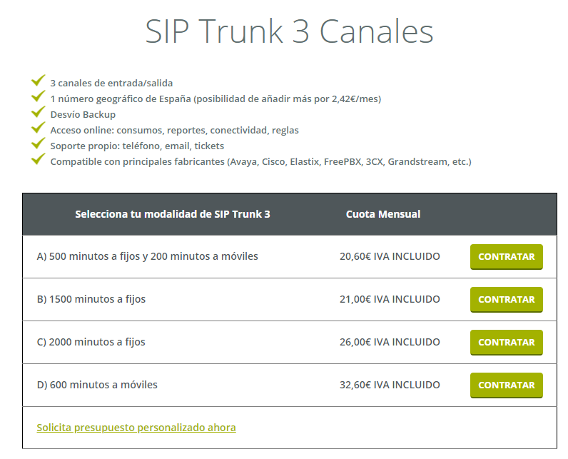**Telsome**
* **Voz.com**

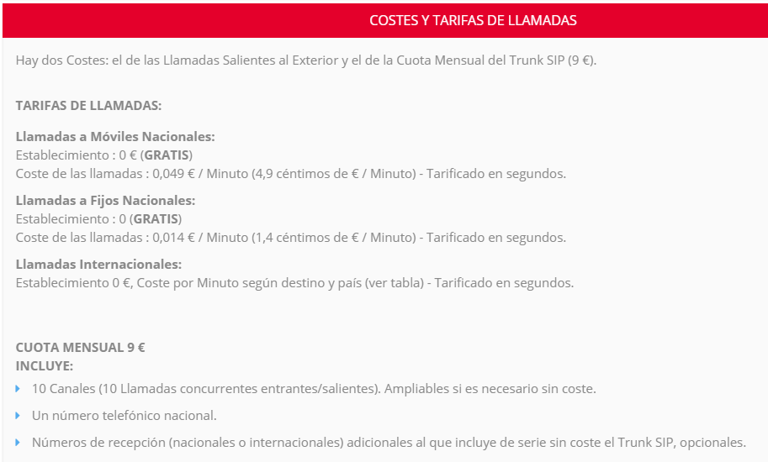

### Subtarea 7.1: Configurar SIP Trunk en FreePBX

Aunque no contrataremos el servicio veamos cómo se implementaría en nuestra centralita. Para ello debemos acceder dentro del administrador de nuestra centralita al apartado:

* 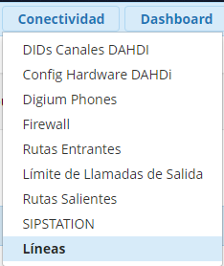**Conectividad 🡪 Líneas**

En este apartado se pueden configurar todas las troncales que se quieran añadir a nuestra centralita, puesto que en la centralita se pueden configurar varias SIP Trunks que se gestionaran con las rutas salientes el momento de cuando se selecciona cada una, esto lo veremos en este apartado más adelante.

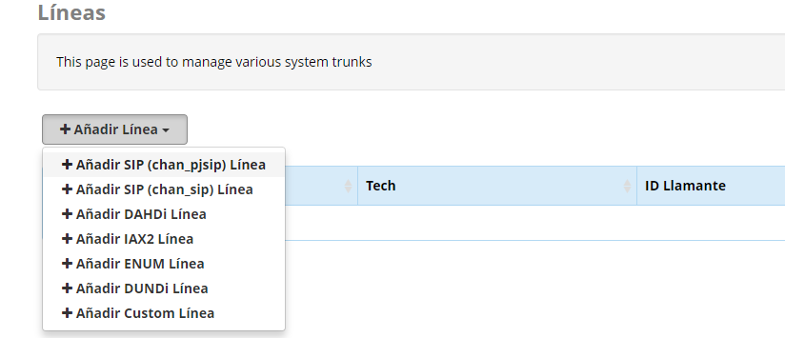Elegimos “añadir una línea CHAN_PJSIP”.

* 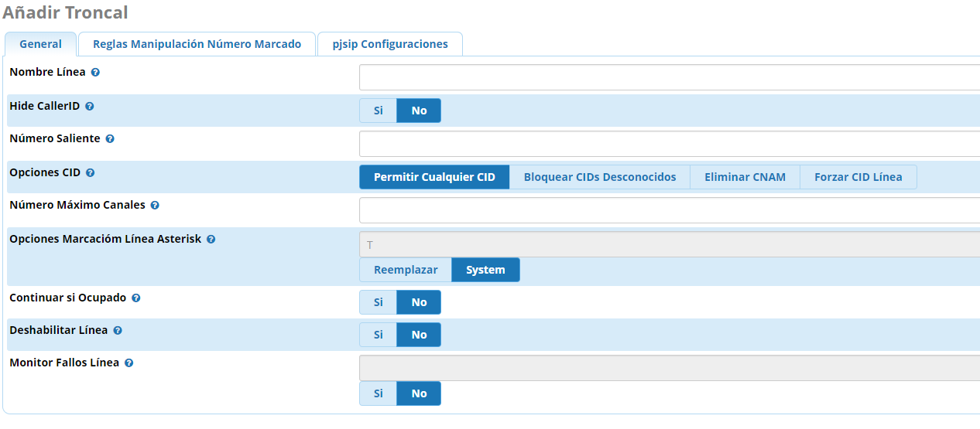**Pestaña “General”**

En la pestaña general podemos elegir el nombre de nuestro troncal o el número máximo de canales del mismo (Este número dependerá de los canales que hayas contratado, como vimos en el apartado anterior.)

* 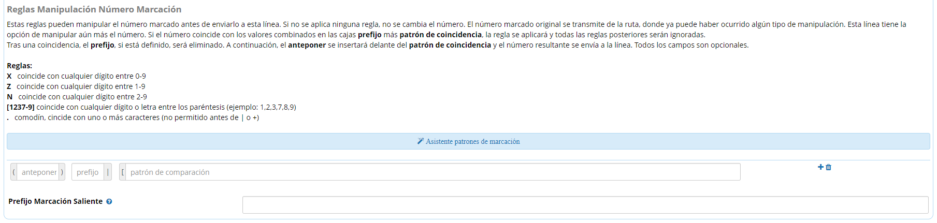**Pestaña “Reglas Manipulación Número Marcado”**

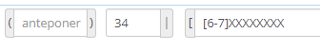En esta pestaña podemos crear los patrones de los números telefónicos que podemos marcar mediante el SIP trunk, en la leyenda de la misma nos indican los criterios de marcación. Por ejemplo, si queremos poder llamar a móviles en España añadiríamos la siguiente línea:

De manera que con el prefijo +34, puedan llamar los teléfonos que empiecen por 6 o por 7, y que les sigan 8 dígitos entre 0 y 9.

* 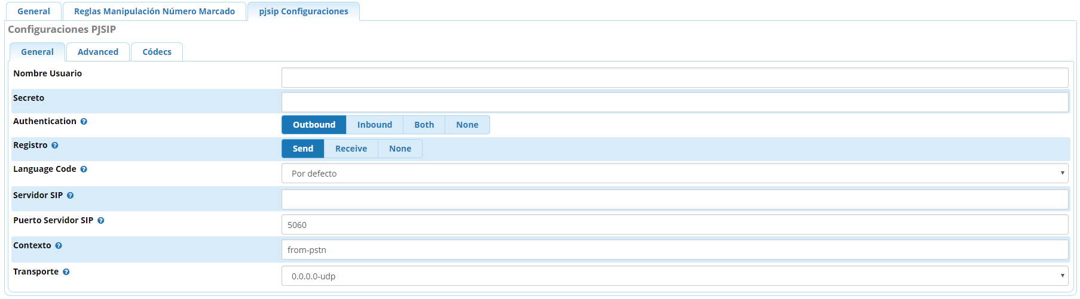**Pestaña “PJSIP configuraciones”**

En este apartado ya añadimos la configuración del proveedor de nuestro SIP Trunk, entre lo que incluimos:

* Nombre de Usuario.
* Contraseña.
* Servidor SIP. (Este no es tu centralita, sino el servidor de tu proveedor de SIP Trunk.)
* …

En el apartado advanced podemos añadir el resto de configuraciones si son pertinentes.

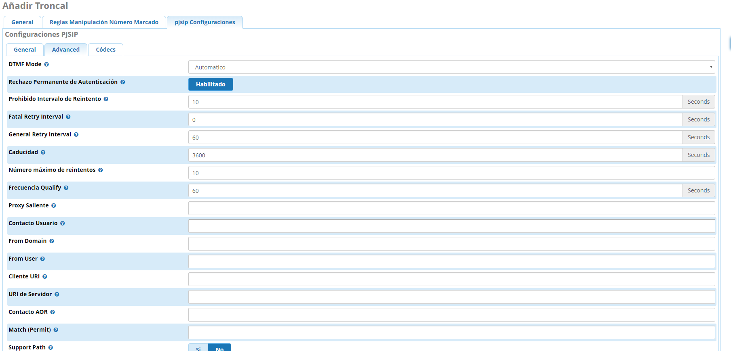

### Subtarea 7.2: Configurar rutas entrantes y salientes

Después de configurar los SIP Trunks hay que crear las rutas por donde saldrán nuestras extensiones y entrarán las llamadas, esto se hace por la posibilidad de añadir varios troncales SIP, de manera que se pueden crear varias rutas de entrada y salida para seleccionar porque troncal salen las extensiones o por donde entran las llamadas.

Empezando por las rutas salientes, podemos configurarlas desde:

* 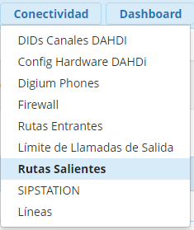**Conectividad 🡪 Rutas salientes**

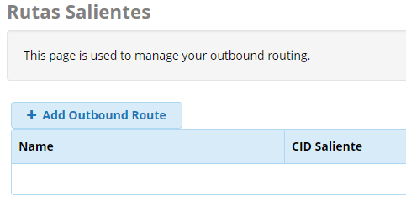

Desde aquí podemos seleccionar añadir una nueva ruta saliente. Hay incluiremos el nombre de la ruta y el resto de opciones.

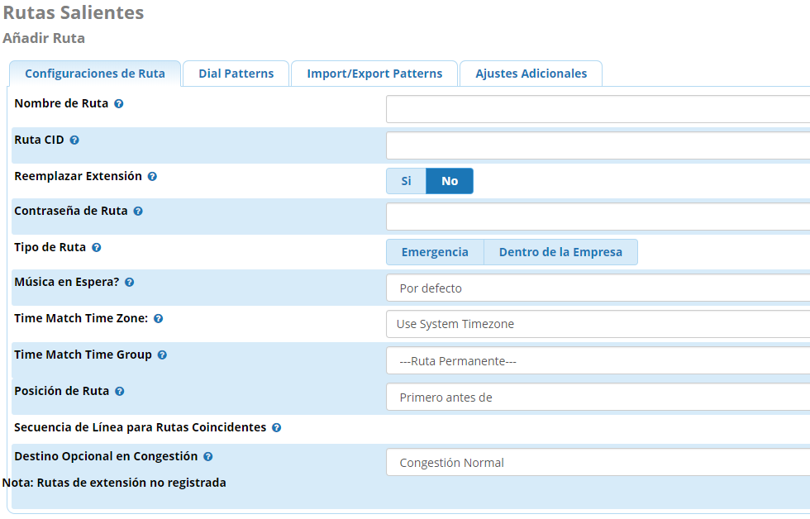

Vemos que al final de la anterior captura sale una nota al final que dice “Rutas de extensión no registrada”. En el caso de que en el proyecto hubiésemos contratado un SIP Trunk, nos saldría la opción de seleccionar el Trunk que queramos para esta ruta en concreto.

En la pestaña siguiente nos encontramos nuevamente con patrones de marcado, estos limitarán aún más los patrones ya creados en el SIP trunk. El sistema de patrón es idéntico al visto en el apartado anterior, pero en el apartado ID llamante, podemos configurar que solo determinadas extensiones puedan llamar a determinados patrones.

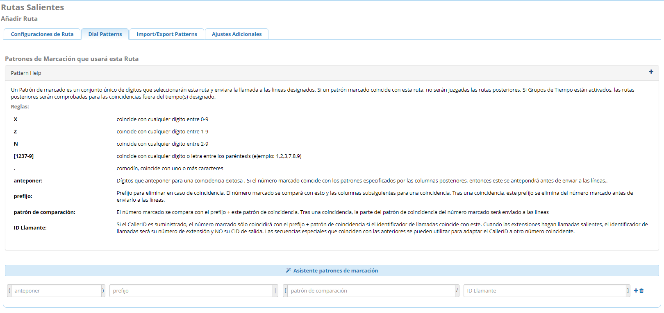

Las llamadas entrantes se gestionan igual, pero desde la ruta:

* 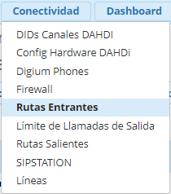**Conectividad 🡪 Rutal entrantes**

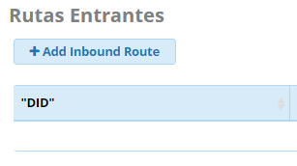

### Subtarea 7.3: Añadir las rutas a las extensiones

Una vez creadas la rutas para añadirlas a nuestras extensiones solo hay que ir al apartado **Aplicaciones 🡪 Extensiones** y en el apartado general 🡪 “Extension routing” elegir el troncal que queramos.

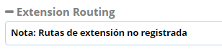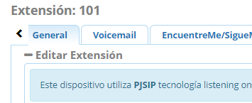

En nuestro caso nos vuelve a mostrar el mensaje de que no encuentra la ruta porque no hemos contratado el SIP Trunk.

## Tarea 8: Explorar las opciones que ofrece FreePBX

Para finalizar veremos varias opciones interesantes que nos ofrece la centralita asterisk FreePBX.

### Subtarea 8.1: DID

Un DID [14] una funcionalidad ofrecida por las compañías telefónicas para usar con los sistemas PBX de sus clientes, en donde la compañía telefónica asigna un rango de números asociados con una o más líneas telefónicas. Un DID le permite a la compañía asignar un número personal para cada empleado, sin la necesidad de una línea telefónica física separada, se conecte al PBX. De esta forma, el tráfico telefónico puede ser separado y administrado más fácilmente.

Estos números pueden estar ya contratados en el troncal, o pueden depender de un troncal totalmente independiente, para configurarlo solo hay que añadir la información del proveedor DID al SIP Trunk.

Una vez añadida esa información modificamos las rutas entrantes y otorgamos a nuestros nuevos números de teléfono una extensión, de esta manera con un número de teléfono normal y corriente podremos llamar al resto de extensiones de nuestra centralita sin costo adicional.

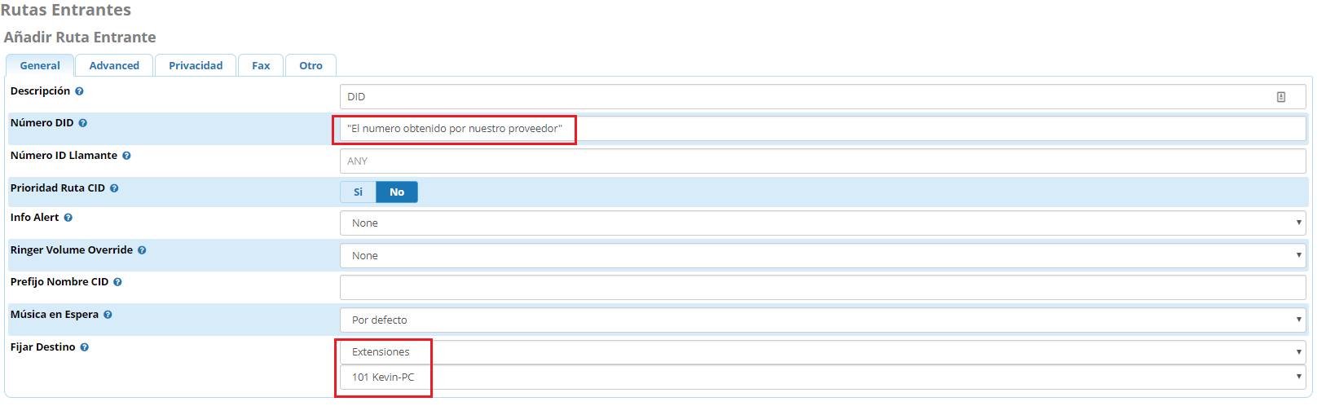

También se puede editar la propia extensión para añadirle el DID. Esto se hace desde **Aplicaciones 🡪 Extensiones 🡪 editar extensión 🡪 Advanced**

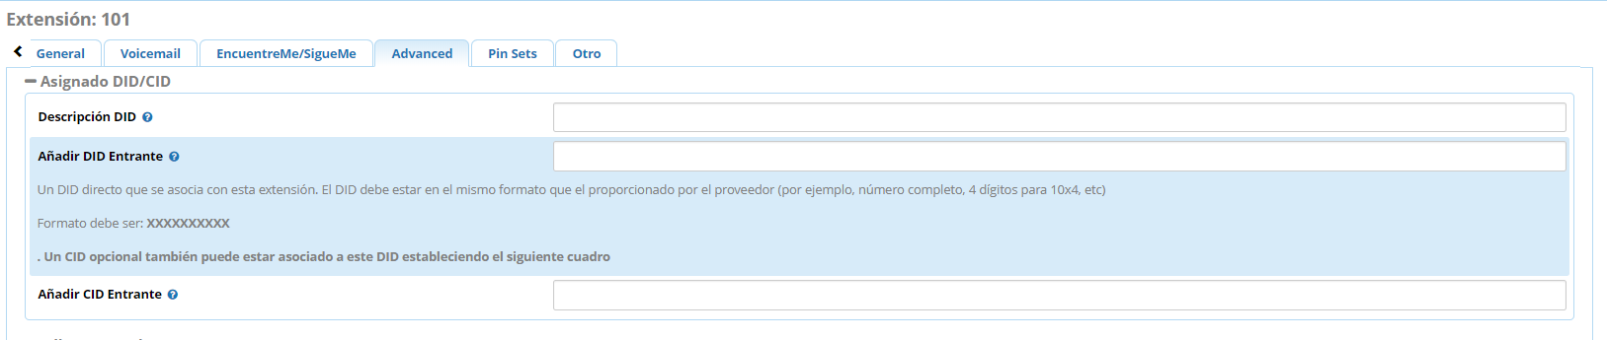

### Subtarea 8.2: Configurar Grabaciones y texto hablado.

En la siguiente tarea grabaremos mensajes mediante voz o una herramienta de texto hablado, esto nos servirá más adelante para ver cómo funciona IVR.

Si queremos agregar una grabación del sistema desde **Administrador 🡪 Grabaciones del sistema.**

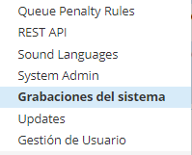

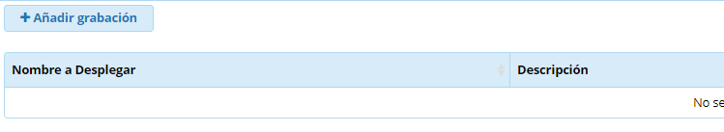

Desde este submenú nos encontramos las grabaciones que ya tengamos (si hemos hecho alguna) o grabar una nueva. A la hora de grabar una nueva se le otorga un nombre para identificarla posteriormente y se sube el archivo de audio.

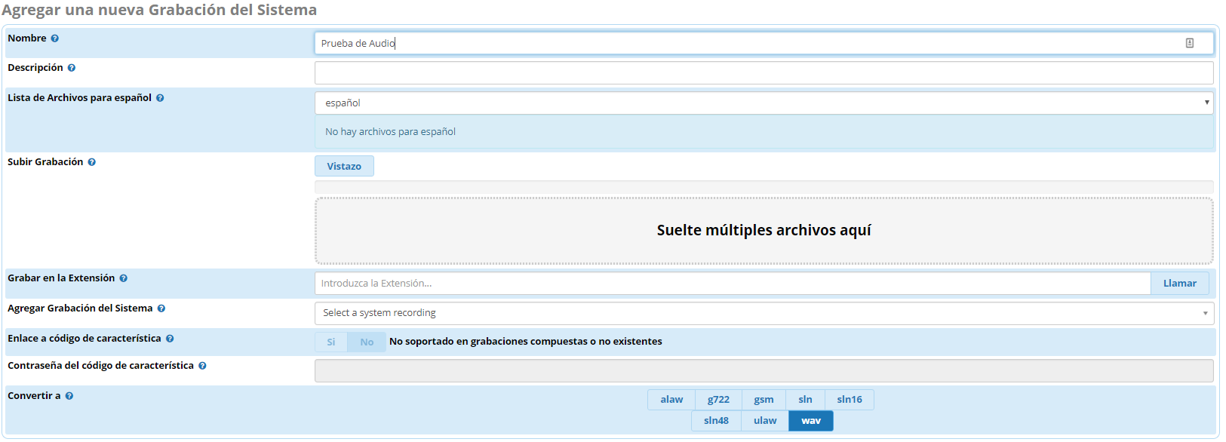

FreePBX también dispone de una opcion de llamar a una de las extensiones, esa llamada será la propia grabación, probemos llamando a la extensión 101 (PC).



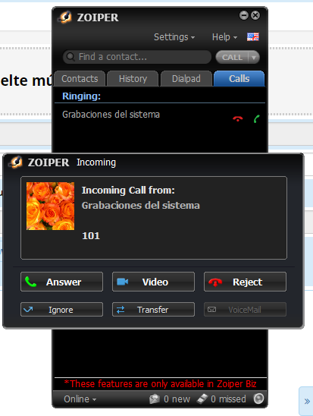

Al responder todo lo que digamos se incluira dentro de la grabación. Si colgamos se acabara la grabación.

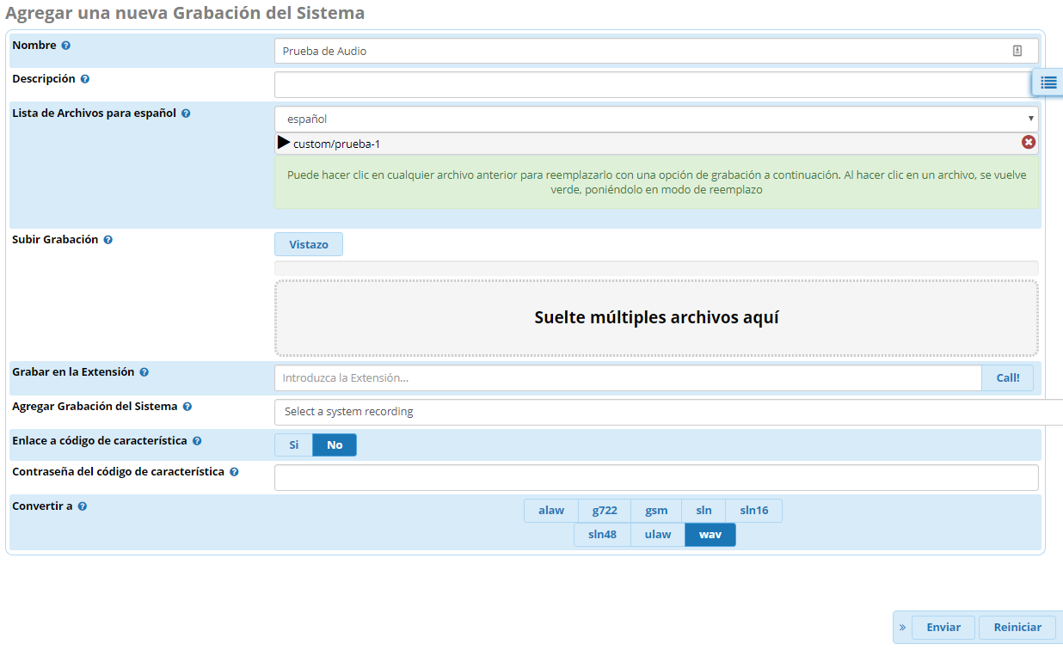

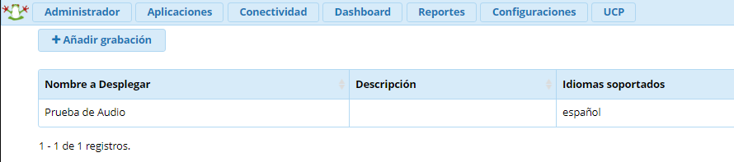Una vez creada la grabación pulsamos enviar y ya tendremos grabado nuestro mensaje.

En el caso de que no queramos incluir nuestras voces o la de los empleados para las grabaciones del sistema, podemos utilizar el texto hablado. Con esta función se nos permitirá escribir oraciones que después serán leídas por un programa TTS. Para acceder a esta función accederemos desde **Aplicaciones 🡪 Texto a Hablado** y agregamos un nuevo texto.

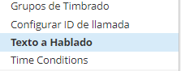

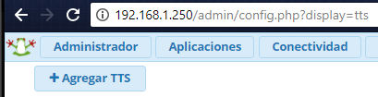

Desde aquí le pondremos un nombre a la grabación, el texto que queremos que dicte, el motor que lo traduce y un destino. El destino es lo que se ejecuta después de reproducirse el texto, como puede ser llamar a una extensión o agregarlo a un IVR.

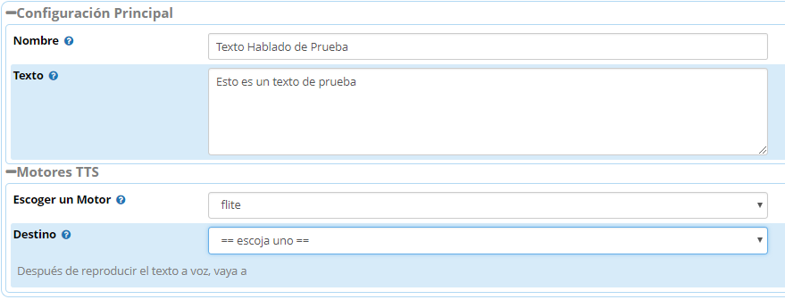

### Subtarea 8.5: Configurar Grupos de llamada

Otra función que nos ofrece FreePBX son los grupos de llamada, de esta manera al llamar a un determinado número podemos llamar a diferentes extensiones al mismo tiempo. Para crear grupos de llamada nos dirigiremos a **Aplicaciones 🡪 Grupos de Timbrado**.

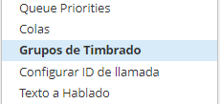

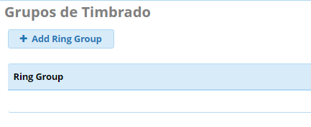

Desde este menú solo tenemos que añadir un nuevo grupo de timbrado, en este caso crearemos un grupo que llamando a la extensión “200” llame simultáneamente a las extensiones “101” y “4001”.

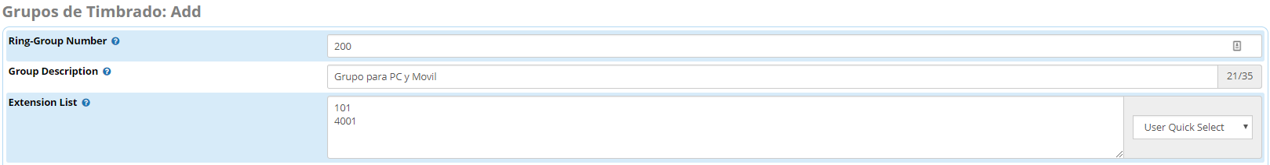

En la siguiente opción podemos determinar cómo funciona este grupo de llamadas, de manera que por ejemplo se encargue de toda un área comercial y suenen todos los teléfonos que pertenezcan a ese grupo de empleados, que suene al primero que este libre…

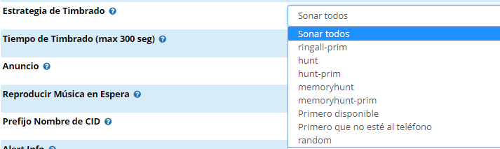

Al final de este menú nos permiten seleccionar la acción a realizar en caso de que no se logre establecer la llamada, en nuestro caso se colgara.



Haciendo esto si llamamos desde nuestro PC a la extensión “200” recibiremos la llamada en nuestro propio equipo y en el teléfono móvil.

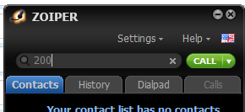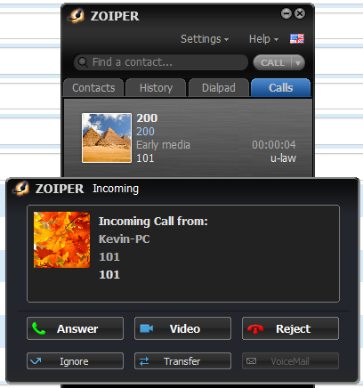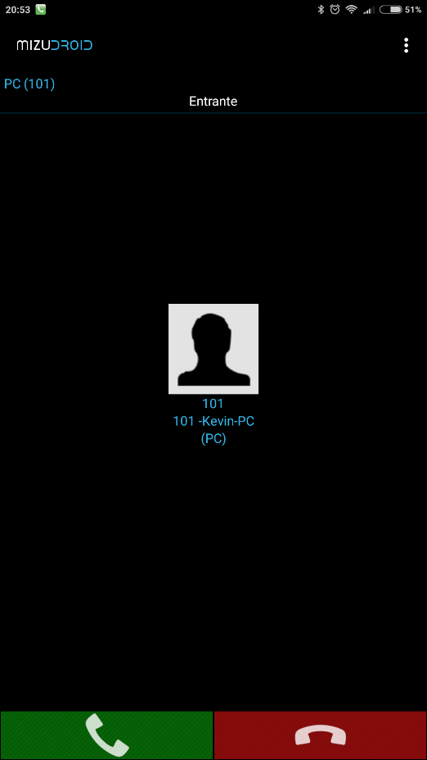

### Subtarea 8.4: Configurar IVR

IVR o “Respuesta de Voz Interactiva” [15] es una herramienta que permite a los clientes interactuar con el sistema de atención de la compañía a través de menús de voz configurables, en tiempo real, utilizando tonos DTMF.

Esto quiere decir que podemos programar con nuestras grabaciones un sistema gestionado, al que llamarán los clientes, les saldrá una grabación, y según los dígitos que marquen debido a las indicaciones de la grabación, realicen diferentes acciones, como pueden ser llamar a una determinada extensión.

Para configurar IVR hay que dirigirse al menú **Aplicaciones 🡪 IVR**.

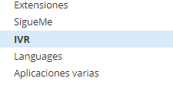

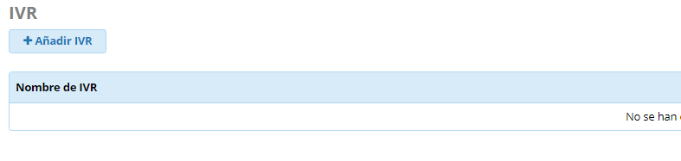

Desde este menú se nos permite ver, modificar y crear menús IVR. Seleccionamos añadir IVR y le colocamos un nombre y una breve descripción de lo que realiza. En la opción “**anuncio**” seleccionamos la grabación que se escuchara al reproducir el menú.

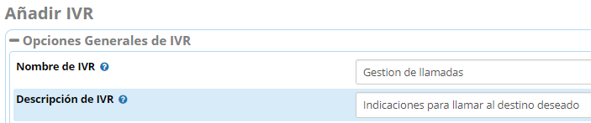

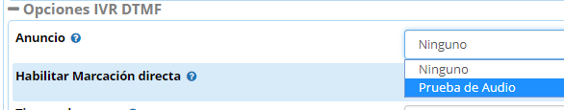

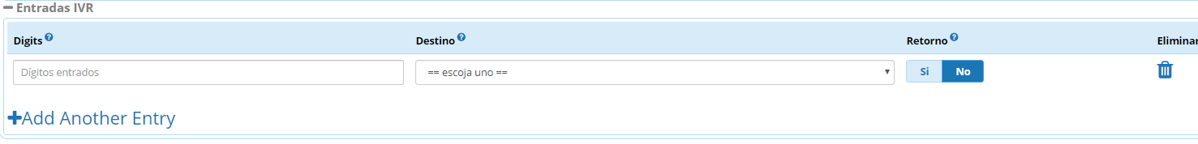En la parte inferior del menú salen las entradas IVR. Mediante estas entradas podemos seleccionar las acciones que realizar después de que los usuarios marquen los dígitos.

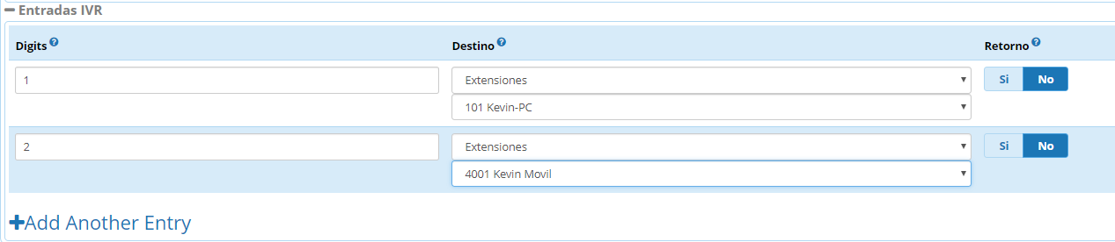Por ejemplo, añadamos que pulsar “1” llama a la extensión “101” y que “2” marca la extensión “4001”.

Lo normal es que los IVR se asignen a números de atención al cliente, que en nuestro caso serían el SIP Trunk, pero al no disponer del mismo lo que podemos hacer es crear un grupo de llamadas con una extensión no configurada y que al no contestas esta extensión directamente te redireccione al IVR. Creamos el **grupo de timbrado “000”.**

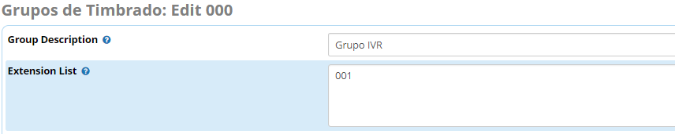

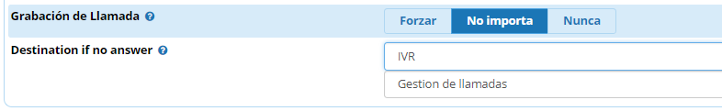

Podemos realizar una prueba de funcionamiento llamando desde nuestro ordenador a la extensión 000.

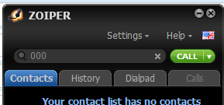

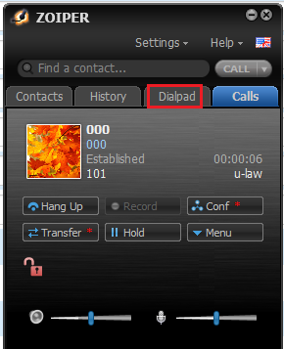

En este momento ya está reproduciéndose el mensaje que habíamos grabado con anterioridad, este nos indica que tenemos la opción 1 para llamar a 101 y la opción 2 para llamar a 102. Por lo que se desplegamos el teclado númerico y marcamos “1” nos realizaremos una llamada a nosotros mismos.

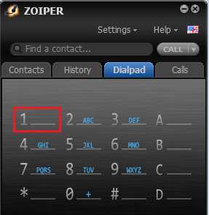

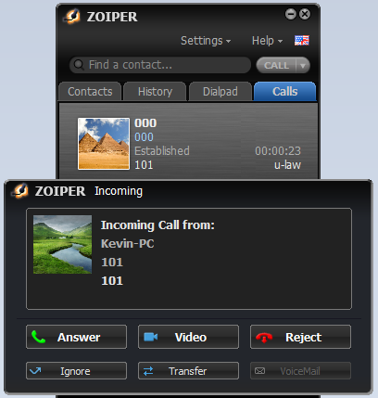

# Tiempo de realización de las tareas

# Recursos humanos

# Recursos materiales

# Cronograma

# Presupuesto

# Politicas de seguimiento y evaluación

# Anexos

# 

# Bibliografía

|  |  |
| --- | --- |
| [1] | «Asterisk Wikipedia,» [En línea]. Available: https://es.wikipedia.org/wiki/Asterisk. |
| [2] | «FreePBX Wikipedia,» [En línea]. Available: https://es.wikipedia.org/wiki/FreePBX. |
| [3] | «VoIP Wikipedia,» [En línea]. Available: https://es.wikipedia.org/wiki/Voz_sobre_protocolo_de_internet. |
| [4] | «Red digital de servicios integrados - Wikipedia,» [En línea]. Available: https://es.wikipedia.org/wiki/Red_digital_de_servicios_integrados. |
| [5] | «VirtualBox - Wikipedia,» [En línea]. Available: https://es.wikipedia.org/wiki/VirtualBox. |
| [6] | «Página Web de Trivalle S.L.,» [En línea]. Available: http://www.trivalle.com/. |
| [7] | «Movistar Wikipedia,» [En línea]. Available: https://es.wikipedia.org/wiki/Movistar_(Espa%C3%B1a). |
| [8] | «Windows 10 - Wikipedia,» [En línea]. Available: https://es.wikipedia.org/wiki/Windows_10. |
| [9] | «Diagrama de Gantt - Wikipedia,» [En línea]. Available: https://es.wikipedia.org/wiki/Diagrama_de_Gantt. |
| [10] | «User control Panel FreePBX,» [En línea]. Available: https://wiki.freepbx.org/pages/viewpage.action?pageId=28180526. |
| [11] | «Comos saber la versión de CentOS,» [En línea]. Available: http://comunidad.fware.pro/tech/linux/como-saber-la-version-instalada-de-centos/. |
| [12] | «¿Qué es SIP?,» [En línea]. Available: https://es.wikipedia.org/wiki/Protocolo_de_iniciaci%C3%B3n_de_sesi%C3%B3n. |
| [13] | «¿Qué es SIP Trunk?,» [En línea]. Available: https://www.telsome.es/troncal-sip/que-es-un-troncal-sip.html. |
| [14] | «¿Qué es DID?,» [En línea]. Available: https://www.3cx.es/voip-sip/did/. |
| [15] | «¿Qué es IVR?,» [En línea]. Available: https://www.3cx.es/voip-sip/ivr/. |